CHỨNG THƯ, BÁO CÁO THẨM ĐỊNH GIÁ
Số: 275/2026/0522/VFI-CT.21.A
Khách hàng yêu cầu: CÔNG TY TNHH THÀNH HƯNG PHAN THIẾT
Tài sản thẩm định: Quyền sử dụng đất thuê có địa chỉ: Phường Mũi Né, thành phố Phan Thiết, tỉnh Bình Thuận (Nay là phường Mũi Né, tỉnh Lâm Đồng) theo Giấy chứng nhận quyền sử dụng đất, quyền sở hữu nhà ở và tài sản gắn liền với đất số: CS 579886, BA 473980, CS 971900, CS 579887 và BA 473981; Chủ sử dụng đất là Công ty TNHH Thành Hưng Phan Thiết.
Thời điểm thẩm định: Tháng 4/2026.

MỤC LỤC

NỘI DUNG | TRANG
Chứng thư thẩm định giá | 1-3
Báo cáo thẩm định giá | 4-20
Các phụ lục chi tiết kèm theo
Phụ lục 1: Thông tin hiện trạng | 21
Phụ lục 2: Thông tin thu thập thị trường + Pháp lý + BBKS | 22-30

 |  | CÔNG TY CỔ PHẦN THẨM ĐỊNH VÀ ĐẦU TƯ TÀI CHÍNH HOA SEN  Trụ sở: BT5 - 23, Khu đô thị mới Văn Phú, Phường Kiến Hưng, Thành phố Hà Nội  Điện thoại: 085 329 3333/ 024 2264 4333  Email: ilotus.contact@gmail.com Website: ilotus.com.vn
 | Số: 275/2026/0522/VFI-CT.21.A TP. Hà Nội, ngày 03 tháng 4 năm 2026
CHỨNG THƯ THẨM ĐỊNH GIÁ
Kính gửi: CÔNG TY TNHH THÀNH HƯNG PHAN THIẾT
Căn cứ Hợp đồng dịch vụ thẩm định giá số: 275/2026/0522/VFI-HĐTĐ.21.A ký ngày 02 tháng 4 năm 2026 giữa Công ty TNHH Thành Hưng Phan Thiết với Công ty Cổ phần Thẩm định và Đầu tư Tài chính Hoa Sen;
Căn cứ Báo cáo thẩm định giá số 275/2026/0522/VFI-BC.21.A ngày 03 tháng 4 năm 2026 của Công ty Cổ phần Thẩm định và Đầu tư Tài chính Hoa Sen;
Công ty Cổ phần Thẩm định và Đầu tư Tài chính Hoa Sen cung cấp Chứng thư thẩm định giá tài sản với nội dung sau:
1. Khách hàng yêu cầu thẩm định giá:
Tên khách hàng | : | CÔNG TY TNHH THÀNH HƯNG PHAN THIẾT
Địa chỉ | : | Lô số 4, đường Xuân Thuỷ, Khu phố Suối Nước, Phường Mũi Né, tỉnh Lâm Đồng
Mã số thuế | : | 3401174601
Đại diện | : | Bà Nguyễn Thị Sinh
Chức vụ | : | Giám đốc
2. Thông tin về doanh nghiệp thẩm định giá:
Đơn vị thẩm định | : | CÔNG TY CỔ PHẦN THẨM ĐỊNH VÀ ĐẦU TƯ TÀI CHÍNH HOA SEN
Địa chỉ trụ sở | : | BT5 - 23, Khu đô thị mới Văn Phú, Phường Kiến Hưng, Thành phố Hà Nội
Điện thoại | : | 024 2264 4333
Mã số thuế | : | 0102708994
GCN đủ điều kiện hành nghề | : | 275/TĐG
Thông báo | : | Số 1294/TB-BTC ngày 25/12/2025 về việc doanh nghiệp đủ điều kiện kinh doanh Dịch vụ thẩm định giá.
Tài khoản số | : | 1505112366666 tại Agribank Chi nhánh Hà Nội II
Đại diện | : | Ông Vũ Văn Quân
Chức vụ | : | Chủ tịch HĐQT kiêm Tổng Giám đốc
3. Tài sản thẩm định: Quyền sử dụng đất thuê có địa chỉ: Phường Mũi Né, thành phố Phan Thiết, tỉnh Bình Thuận (Nay là phường Mũi Né, tỉnh Lâm Đồng) theo Giấy chứng nhận quyền sử dụng đất, quyền sở hữu nhà ở và tài sản gắn liền với đất số: CS 579886, BA 473980, CS 971900, CS 579887 và BA 473981; Chủ sử dụng đất là Công ty TNHH Thành Hưng Phan Thiết.
4. Thời điểm thẩm định giá: Tháng 4/2026.
5. Mục đích thẩm định giá: Kết quả thẩm định giá để khách hàng tham khảo giá trị tài sản phục vụ công tác vay vốn tại tổ chức tín dụng.
6. Cơ sở giá trị của tài sản thẩm định giá:
Chi tiết như Báo cáo kèm theo
7. Giả thiết và giả thiết đặc biệt:
Chi tiết như Báo cáo kèm theo
8. Cách tiếp cận và phương pháp thẩm định giá:
Chi tiết như Báo cáo kèm theo
9. Giá trị tài sản thẩm định giá:
Trên cơ sở các hồ sơ, tài liệu do Khách hàng cung cấp, qua điều tra thông tin thực tế trên thị trường với cách tiếp cận và phương pháp thẩm định được áp dụng trong tính toán, Công ty Cổ phần Thẩm định và Đầu tư Tài chính Hoa Sen thông báo giá trị tài sản chưa bao gồm các loại thuế, phí và lệ phí liên quan đến việc chuyển nhượng tài sản của Quý khách hàng tại thời điểm Tháng 4/2026 ước tính như sau:
TT | Tài sản | Diện tích  (m²) | Đơn giá  (đồng/m²) | Thành tiền  (đồng)
 | Quyền sử dụng đất thuê có địa chỉ: Phường Mũi Né, thành phố Phan Thiết, tỉnh Bình Thuận (Nay là phường Mũi Né, tỉnh Lâm Đồng) theo Giấy chứng nhận quyền sử dụng đất, quyền sở hữu nhà ở và tài sản gắn liền với đất số: CS 579886, BA 473980, CS 971900, CS 579887 và BA 473981; Chủ sử dụng đất là Công ty TNHH Thành Hưng Phan Thiết.
01 | Quyền sử dụng đất thuê trả tiền một lần | 45.487,0 | 5.000.000 | 227.435.000.000
02 | Quyền sử dụng đất thuê trả tiền hàng năm thuộc hành lang bảo vệ an toàn công trình đường bộ | 2.722,9 | 0 | 0
TỔNG CỘNG |  |  |  | 227.435.000.000
(Bằng chữ: Hai trăm hai mươi bảy tỷ, bốn trăm ba mươi lăm triệu đồng chẵn./.)

10. Thời hạn hiệu lực của kết quả thẩm định giá:
- Tối đa 06 (sáu) tháng tính từ ngày ký đối với tài sản là Bất động sản.
11. Những điều khoản loại trừ và hạn chế của kết quả thẩm định giá:
- Chi tiết như Báo cáo kèm theo.
12. Các tài liệu kèm theo:
- Báo cáo kết quả thẩm định giá.
- Các phụ lục chi tiết kèm theo.
- Chứng thư thẩm định giá được phát hành 03 (ba) bản chính bằng tiếng Việt, cấp cho quý khách hàng 02 (hai) bản, lưu lại Công ty Cổ phần Thẩm định và Đầu tư Tài chính Hoa Sen 01 (một) bản có giá trị pháp lý như nhau.
- Mọi hình thức sao chép báo cáo và chứng thư thẩm định giá không có sự đồng ý bằng văn bản của Công ty Cổ phần Thẩm định và Đầu tư Tài chính Hoa Sen đều là hành vi vi phạm pháp luật.
THẨM ĐỊNH VIÊN VỀ GIÁ | CÔNG TY CỔ PHẦN THẨM ĐỊNH VÀ ĐẦU TƯ TÀI CHÍNH HOA SEN  CHỦ TỊCH HĐQT KIÊM TỔNG GIÁM ĐỐC
Nguyễn Thị Thùy Dương  Số thẻ thẩm định viên về giá: XVI25TS.2576 | Vũ Văn Quân  Số thẻ thẩm định viên về giá: XII17.1825

CÔNG TY CỔ PHẦN THẨM ĐỊNH VÀ ĐẦU TƯ TÀI CHÍNH HOA SEN
Trụ sở: BT5 - 23, Khu đô thị mới Văn Phú, Phường Kiến Hưng, Thành phố Hà Nội
Điện thoại: 085 329 3333/ 024 2264 4333
Email: ilotus.contact@gmail.com Website: ilotus.com.vn
 | Số: 275/2026/0522/VFI-BC.21.A |  | TP. Hà Nội, ngày 03 tháng 4 năm 2026
BÁO CÁO KẾT QUẢ THẨM ĐỊNH GIÁ

(Kèm theo Chứng thư thẩm định giá số: 275/2026/0522/VFI-CT.21.A ngày 03 tháng 4 năm 2026)

I. THÔNG TIN VỀ DOANH NGHIỆP THẨM ĐỊNH GIÁ
Đơn vị thẩm định | : | CÔNG TY CỔ PHẦN THẨM ĐỊNH VÀ ĐẦU TƯ TÀI CHÍNH HOA SEN
Địa chỉ trụ sở | : | BT5 - 23, Khu đô thị mới Văn Phú, Phường Kiến Hưng, Thành phố Hà Nội
Điện thoại | : | 024 2264 4333
Mã số thuế | : | 0102708994
GCN đủ điều kiện hành nghề | : | 275/TĐG
Tài khoản số | : | 1505112366666 tại Agribank Chi nhánh Hà Nội II
Đại diện | : | Ông Vũ Văn Quân
Chức vụ | : | Chủ tịch HĐQT kiêm Tổng Giám đốc
II. THÔNG TIN CƠ BẢN VỀ CUỘC THẨM ĐỊNH GIÁ
1. Thông tin cơ bản về cuộc thẩm định giá:
Tên khách hàng | : | CÔNG TY TNHH THÀNH HƯNG PHAN THIẾT
Địa chỉ | : | Lô số 4, đường Xuân Thuỷ, Khu phố Suối Nước, Phường Mũi Né, tỉnh Lâm Đồng
Mã số thuế | : | 3401174601
Đại diện | : | Bà Nguyễn Thị Sinh
Chức vụ | : | Giám đốc
Tài sản thẩm định giá | : | Quyền sử dụng đất thuê có địa chỉ: Phường Mũi Né, thành phố Phan Thiết, tỉnh Bình Thuận (Nay là phường Mũi Né, tỉnh Lâm Đồng) theo Giấy chứng nhận quyền sử dụng đất, quyền sở hữu nhà ở và tài sản gắn liền với đất số: CS 579886, BA 473980, CS 971900, CS 579887 và BA 473981; Chủ sử dụng đất là Công ty TNHH Thành Hưng Phan Thiết.
Mục đích thẩm định giá | : | Kết quả thẩm định giá để khách hàng tham khảo giá trị tài sản phục vụ công tác vay vốn tại tổ chức tín dụng.
Cơ sở giá trị thẩm định giá | : | Giá trị thị trường.
Thời điểm thẩm định giá | : | Tháng 4/2026.
Địa điểm thẩm định giá | : | Phường Mũi Né, tỉnh Lâm Đồng
Thời điểm khảo sát | : | Tháng 4/2026.
2. Các nguồn thông tin được sử dụng trong quá trình thẩm định giá và xem xét đánh giá các thông tin thu thập
- Tham khảo nguồn thông tin từ các trang giao bán bất động sản qua mạng Internet, gọi điện trực tiếp.
- Tham khảo nguồn thông tin trực tiếp từ những người dân sinh sống xung quanh trên địa bàn.
- Đánh giá nguồn thông tin thu thập: Nguồn thông tin thu thập khách quan và phổ biến trên thị trường.
3. Căn cứ pháp lý
3.1. Văn bản quy phạm pháp luật:
- Luật Giá số 16/2023/QH15 ngày 19/6/2023;
- Luật Đất đai số 31/2024/QH15 đã được Quốc hội nước Cộng hòa xã hội chủ nghĩa Việt Nam khóa XV, kỳ họp bất thường lần thứ 5 thông qua ngày 18 tháng 01 năm 2024;
- Luật Xây dựng số 50/2014/QH13 đã được Quốc hội nước Cộng hòa xã hội chủ nghĩa Việt Nam khóa XIII, kỳ họp thứ 7 thông qua ngày 18 tháng 6 năm 2014;
- Luật số 62/2020/QH14 đã được Quốc hội nước Cộng hòa xã hội chủ nghĩa Việt Nam khóa XIV, kỳ họp thứ 9 thông qua ngày 17 tháng 6 năm 2020 về việc Sửa đổi, bổ sung một số điều của Luật Xây dựng;
- Luật Nhà ở số 27/2023/QH15 đã được Quốc hội nước Cộng hòa xã hội chủ nghĩa Việt Nam khóa XV, kỳ họp thứ 6 thông qua ngày 27 tháng 11 năm 2023;
- Nghị định số 71/2024/NĐ-CP ngày 27/6/2024 của Chính phủ Quy định về giá đất.
- Nghị định số 103/2024/NĐ-CP ngày 30/7/2024 của Chính phủ quy định về thu tiền sử dụng đất, tiền thuê đất;
- Thông tư số 28/2024/TT-BTC ngày 16/5/2024 của Bộ Tài chính Quy định về trình tự, thủ tục kiểm tra việc chấp hành pháp luật về giá, thẩm định giá do Bộ trưởng Bộ Tài chính ban hành;
- Thông tư số 30/2024/TT-BTC ngày 16/5/2024 của Bộ Tài chính ban hành các chuẩn mực thẩm định giá Việt Nam về quy tắc đạo đức nghề nghiệp thẩm định giá, phạm vi công việc thẩm định giá, cơ sở giá trị thẩm định giá, hồ sơ thẩm định giá;
- Thông tư số 31/2024/TT-BTC ngày 16/5/2024 của Bộ Tài chính ban hành chuẩn mực thẩm định giá Việt Nam về thu thập và phân tích thông tin về tài sản thẩm định giá;
- Thông tư số 32/2024/TT-BTC ngày 16/5/2024 của Bộ Tài chính ban hành các chuẩn mực thẩm định giá Việt Nam về cách tiếp cận từ thị trường, cách tiếp cận từ chi phí, cách tiếp cận từ thu nhập;
- Thông tư số 36/2024/TT-BTC ngày 16/5/2024 của Bộ Tài chính ban hành chuẩn mực thẩm định giá Việt Nam về thẩm định giá doanh nghiệp;
- Thông tư số 37/2024/TT-BTC ngày 16/5/2024 của Bộ Tài chính ban hành chuẩn mực thẩm định giá Việt Nam về thẩm định giá tài sản vô hình;
- Thông tư số 42/2024/TT-BTC ngày 20/6/2024 của Bộ Tài chính ban hành chuẩn mực thẩm định giá Việt Nam về thẩm định giá bất động sản;
- Và các văn bản pháp luật có liên quan khác.
3.2. Các văn bản liên quan khác:
a. Hồ sơ pháp lý của tài sản:
- Giấy chứng nhận quyền sử dụng đất, quyền sở hữu nhà ở và tài sản gắn liền với đất số: CS 579886, số vào sổ cấp giấy chứng nhận CT15624 do Sở Tài nguyên và Môi trường tỉnh Bình Thuận cấp ngày 24/9/2019; Chủ sử dụng đất là Công ty TNHH Thành Hưng Phan Thiết.
- Giấy chứng nhận quyền sử dụng đất, quyền sở hữu nhà ở và tài sản gắn liền với đất số: BA 473980, số vào sổ cấp giấy chứng nhận CT00495 do Sở Tài nguyên và Môi trường tỉnh Bình Thuận cấp ngày 05/8/2010; Chủ sử dụng đất là Công ty TNHH Thành Hưng Phan Thiết.
- Giấy chứng nhận quyền sử dụng đất, quyền sở hữu nhà ở và tài sản gắn liền với đất số: CS 971900, số vào sổ cấp giấy chứng nhận VP21980 do Sở Tài nguyên và Môi trường tỉnh Bình Thuận cấp ngày 01/12/2023; Chủ sử dụng đất là Công ty TNHH Thành Hưng Phan Thiết.
- Giấy chứng nhận quyền sử dụng đất, quyền sở hữu nhà ở và tài sản gắn liền với đất số: CS 579887, số vào sổ cấp giấy chứng nhận CT15623 do Sở Tài nguyên và Môi trường tỉnh Bình Thuận cấp ngày 24/9/2019; Chủ sử dụng đất là Công ty TNHH Thành Hưng Phan Thiết.
- Giấy chứng nhận quyền sử dụng đất, quyền sở hữu nhà ở và tài sản gắn liền với đất số: BA 473981, số vào sổ cấp giấy chứng nhận CT00496 do Sở Tài nguyên và Môi trường tỉnh Bình Thuận cấp ngày 05/8/2010; Chủ sử dụng đất là Công ty TNHH Thành Hưng Phan Thiết.
b. Hồ sơ khác:
- Hợp đồng dịch vụ thẩm định giá số: 275/2026/0522/VFI-HĐTĐ.21.A ký ngày 02 tháng 4 năm 2026 giữa Công ty TNHH Thành Hưng Phan Thiết với Công ty Cổ phần Thẩm định và Đầu tư Tài chính Hoa Sen.
- Hồ sơ, tài liệu, chứng từ liên quan đến tài sản thẩm định giá.
III. TỔNG QUAN VỀ THỊ TRƯỜNG CỦA TÀI SẢN THẨM ĐỊNH GIÁ
Loạt dự án hạ tầng trọng điểm sắp khởi công tại Phan Thiết (tỉnh Lâm Đồng) đang trở thành động lực cho thị trường bất động sản khu vực này.
Từ việc “kích hoạt” hạ tầng
Mới đây, thông tin Sân bay Phan Thiết đang trong quá trình hoàn tất các thủ tục để khởi công dịp 30/4/2026 và hoàn thành năm 2027 trở thành điểm nhấn hạ tầng cho khu vực. Việc dự án được “kích hoạt” trở lại kỳ vọng sẽ tạo cú hích, mở ra chu kỳ tăng trưởng mới cho thị trường bất động sản nghỉ dưỡng Phan Thiết.
Sân bay Phan Thiết là dự án lưỡng dụng (quân sự kết hợp dân sự), quy hoạch từ năm 2013 trên diện tích hơn 543 ha tại xã Thiện Nghiệp (TP. Phan Thiết, tỉnh Bình Thuận cũ), nay là phường Mũi Né, tỉnh Lâm Đồng. Cuối năm 2025, UBND tỉnh Lâm Đồng chấp thuận chủ trương đầu tư hạng mục hàng không dân dụng với tổng vốn gần 3.800 tỷ đồng. Hạng mục dân dụng quy hoạch trên diện tích 74,6 ha, khai thác máy bay cấp 4E, công suất thiết kế khoảng 2 triệu hành khách mỗi năm vào 2030. Sân bay phục vụ các chuyến bay nội địa và một số chuyến quốc tế không thường lệ.
Dự án không chỉ là cú hích hạ tầng, mà còn là đòn bẩy chiến lược thay đổi cục diện toàn bộ thị trường nghỉ dưỡng trong vòng 5-10 năm tới. Trước đây, khách du lịch phải mất 2 chặng gồm bay từ TP. Hồ Chí Minh và di chuyển ô tô đi Phan Thiết, Mũi Né. Khi sân bay Phan Thiết đi vào hoạt động, thời gian di chuyển sẽ thay đổi hoàn toàn: Từ Hà Nội đi Phan Thiết chỉ khoảng 2 giờ bay, các thị trường quốc tế có thể bay thẳng và du lịch cuối tuần từ các thành phố lớn dự báo tăng mạnh.
Bên cạnh việc khiến du lịch nội địa và quốc tế bùng nổ thì dự án hạ tầng này còn thu hút dòng vốn đầu tư. Khi lượng khách tăng, các tập đoàn lớn sẽ đầu tư resort, khu vui chơi, đô thị du lịch, điều này đã từng xảy ra ở Phú Quốc, Đà Nẵng và Hạ Long. Từ đó thay đổi diện mạo đô thị, kinh tế - xã hội khu vực.
Dưới tác động của hạ tầng sân bay, thị trường bất động sản Phan Thiết sẽ bước vào chu kỳ tăng trưởng mới. Hiện tại, giai đoạn khởi công được xem là thời điểm tích lũy; khi hạ tầng dần hoàn thiện sẽ chuyển sang phục hồi, và bứt tốc khi du lịch tăng trưởng rõ nét. Theo đó, giai đoạn 2026–2027 được đánh giá là bước đệm cho chu kỳ phát triển tiếp theo của bất động sản Mũi Né – Phan Thiết. Thực tế cho thấy, sự phát triển của du lịch luôn gắn chặt với hạ tầng, và những thay đổi về kết nối thường kéo theo sự gia tăng giá trị bất động sản.
Không chỉ sân bay, đường ven biển Phan Thiết và cầu vượt sông Cà Ty - Phú Hài đang đẩy mạnh đầu tư hình thành trục giao thông chiến lược kết nối khu vực ven biển phía Đông TP. Hồ Chí Minh. Các dự án này không chỉ tháo gỡ điểm nghẽn giao thông mà còn mở ra không gian phát triển mới với hệ thống công viên, quảng trường, dịch vụ và thương mại ven biển.
Trước đó, tuyến cao tốc Dầu Giây – Phan Thiết đi vào vận hành từ năm 2023 đã cải thiện đáng kể khả năng kết nối, tạo điều kiện thu hút dòng khách từ TP. Hồ Chí Minh và các tỉnh lân cận. Hạ tầng hoàn thiện kéo theo sự gia tăng của các dự án quy mô lớn và thương hiệu khách sạn quốc tế, từng bước nâng cấp hệ sinh thái du lịch và lưu trú tại địa phương.
Trong giai đoạn tới, khi sân bay Phan Thiết dự kiến khai thác từ năm 2027, khả năng kết nối trực tiếp với các thị trường nội địa và quốc tế sẽ tiếp tục được mở rộng, qua đó gia tăng tiềm năng phát triển các dự án nghỉ dưỡng cao cấp.
Song song với hạ tầng giao thông, việc nâng cấp tiện ích du lịch như chỉnh trang bờ biển, phát triển phố đi bộ và các tổ hợp giải trí cũng góp phần đa dạng hóa trải nghiệm, kéo dài thời gian lưu trú và nâng cao hiệu quả khai thác bất động sản nghỉ dưỡng
Thời gian qua, Phan Thiết ghi nhận sự hiện diện của nhiều doanh nghiệp bất động sản lớn như Novaland, Sun Group, Eras Land hay Sunshine Group với loạt dự án quy mô. Trong đó, Novaland đã phát triển tổ hợp đô thị du lịch NovaWorld Phan Thiết, Eras Land hướng đến mô hình nghỉ dưỡng kết hợp khai thác vận hành thực tế với dự án Costamigo. Đáng chú ý, Sun Group đang nghiên cứu đề xuất đầu tư 20 dự án tại khu vực này, với tổng diện tích hơn 21.000 ha, trải dài từ hạ tầng giao thông, khu đô thị đến du lịch sinh thái rừng và biển.
Diễn biến này cho thấy niềm tin của các nhà phát triển đối với tiềm năng dài hạn của Phan Thiết, trong bối cảnh hạ tầng đang được đẩy mạnh và dư địa phát triển còn lớn.
Đến thay đổi khẩu vị đầu tư
Ngoài lợi thế kết nối tốt với TP. Hồ Chí Minh và các trung tâm kinh tế thì Phan Thiết đang là khu vực hội tụ nhiều lợi thế: khí hậu, cảnh quan, dư địa đất đai và định hướng phát triển du lịch – nghỉ dưỡng – đô thị sinh thái. Theo đó, cơ hội nằm ở những dự án được phát triển bài bản, tôn trọng giá trị tự nhiên và văn hóa bản địa, hướng đến nhu cầu ở thực kết hợp nghỉ dưỡng dài ngày, thay vì các mô hình phát triển manh mún, ngắn hạn. Đây là thị trường cần tầm nhìn dài hạn và sự chọn lọc kỹ lưỡng để trở thành tâm điểm phát triển mới trong tương lai.
Xu hướng này cũng phản ánh sự thay đổi trong khẩu vị đầu tư, khi dòng tiền dần chuyển sang các sản phẩm biệt thự nghỉ dưỡng nằm trong khu đô thị quy mô, đã hình thành, đáp ứng tiêu chuẩn cao về chất lượng và khả năng vận hành.
Bà Dương Thuỳ Dung, Giám đốc điều hành CBRE Việt Nam cho rằng, giữa bối cảnh nhu cầu của người mua ngày càng chú trọng chất lượng sản phẩm thì chủ đầu tư/nhà phát triển đã thay đổi rất nhiều trong cách tiếp cận giá trị. Thay vì chỉ đưa sản phẩm ra thị trường, các dự án cần được phát triển với giá trị khai thác rõ ràng, đáp ứng nhu cầu ở thực và vận hành dài hạn.
Xu hướng này kéo theo sự dịch chuyển trong khẩu vị đầu tư. Năm 2026, những loại hình bất động sản có khả năng tạo dòng tiền ổn định sẽ tiếp tục giữ vai trò chủ đạo. Đặc biệt là các sản phẩm có thể khai thác cho thuê hiệu quả và phù hợp với nhu cầu sử dụng thực. Nhà đầu tư ngày càng quan tâm đến khả năng vận hành và tính bền vững của dòng tiền, thay vì chỉ kỳ vọng vào mức tăng giá trong ngắn hạn.
Trong bối cảnh đó, các dự án được phát triển bài bản, có đơn vị vận hành chuyên nghiệp và thương hiệu quốc tế sẽ có lợi thế rõ rệt. Việc hợp tác với các thương hiệu quản lý uy tín không chỉ giúp đảm bảo chất lượng dịch vụ, mà còn nâng cao tỷ lệ khai thác, khả năng cho thuê và tính thanh khoản của sản phẩm trên thị trường thứ cấp.
Costamigo của Eras Land tại thị trường Phan Thiết là một điểm sáng nổi bật đáp ứng trọn vẹn các tiêu chí khắt khe của sản phẩm nghỉ dưỡng. Dự án có lợi thế khi nằm ngay “tâm điểm” hạ tầng khu vực, hưởng lợi trực tiếp từ hệ thống hạ tầng đang hoàn thiện, với không gian mở hướng biển và quy hoạch đồng bộ. Đặc biệt, sản phẩm đã hiện hữu - lợi thế tuyệt đối để khai thác dòng tiền ngay.
Dự án được vận hành bởi Best Western – thương hiệu khách sạn quốc tế, góp phần đảm bảo tiêu chuẩn dịch vụ và hiệu quả khai thác. Costamigo Phan Thiết có quy mô 12,5 ha, bao gồm 96 biệt thự nghỉ dưỡng, 600 căn hộ condotel và 30 căn shoptel, phát triển theo mô hình nghỉ dưỡng kết hợp lưu trú (home resort).
Theo các chuyên gia, bất động sản nghỉ dưỡng ven biển trong năm 2026 sẽ không tăng trưởng đại trà, mà bước vào giai đoạn chọn lọc, tập trung vào các dự án sở hữu vị trí biển khác biệt và đã sẵn sàng đưa vào khai thác. Thị trường đang chuyển dịch từ phát triển theo số lượng sang ưu tiên chất lượng, khi người mua chú trọng nhiều hơn đến trải nghiệm thực tế, mức độ riêng tư và giá trị sử dụng dài hạn. Nhu cầu về nghỉ dưỡng biển sẽ tiếp tục gia tăng mạnh mẽ trong giai đoạn sắp tới đòi hỏi cơ sở vật chất và các sản phẩm nghỉ dưỡng biển phải sẵn sàng để nắm bắt cơ hội tăng trưởng này.
(Nguồn tham khảo: https://cafef.vn/phan-thiet-don-loat-tin-vui-dau-nam-nhieu-du-an-ha-tang-trong-diem-cung-luc-khoi-dong-188260325115901904.chn)
IV. THÔNG TIN VỀ TÀI SẢN THẨM ĐỊNH GIÁ

STT | GCN số | Số vào sổ cấp GCN | Chủ tài sản | Thửa đất số | Tờ bản đồ số | Địa chỉ | Diện tích  (m2) | Mục đích sử dụng đất | Thời hạn sử dụng đất | Nguồn gốc sử dụng | Ghi chú
1 | CS 579886 | CT 15624 | Công ty TNHH Thành Hưng Phan Thiết | 36 | 90 | Phường Mũi Né, thành phố Phan Thiết, tỉnh Bình Thuận (Nay là phường Mũi Né, tỉnh Lâm Đồng) | 1.363,1 | Đất thương mại, dịch vụ | Đến ngày 02/02/2055 | Nhà nước cho thuê đất trả tiền hàng năm | Thửa đất có 1.363,1m² đất thuộc hành lang bảo vệ an toàn công trình đường bộ
2 | BA 473980 | CT 00495 | Công ty TNHH Thành Hưng Phan Thiết | 10 | 02 | Phường Mũi Né, thành phố Phan Thiết, tỉnh Bình Thuận (Nay là phường Mũi Né, tỉnh Lâm Đồng) | 2.120,0 | Đất cơ sở sản xuất kinh doanh | Đến ngày 02/02/2055 | Nhà nước cho thuê đất trả tiền một lần
3 | CV 971900 | VP 21980 | Công ty TNHH Thành Hưng Phan Thiết | 42 | 90 | Phường Mũi Né, thành phố Phan Thiết, tỉnh Bình Thuận (Nay là phường Mũi Né, tỉnh Lâm Đồng) | 38.132,0 | Đất thương mại, dịch vụ | Đến ngày 02/02/2055 | Nhà nước cho thuê đất trả tiền một lần
4 | CS 579887 | CT 15623 | Công ty TNHH Thành Hưng Phan Thiết | 37 | 90 | Phường Mũi Né, thành phố Phan Thiết, tỉnh Bình Thuận (Nay là phường Mũi Né, tỉnh Lâm Đồng) | 1.359,8 | Đất thương mại, dịch vụ | Đến ngày 02/02/2055 | Nhà nước cho thuê đất trả tiền hàng năm | Thửa đất có 1.359,8m² đất thuộc hành lang bảo vệ an toàn công trình đường bộ
5 | BA 473981 | CT 50496 | Công ty TNHH Thành Hưng Phan Thiết | 13 | 02 | Phường Mũi Né, thành phố Phan Thiết, tỉnh Bình Thuận (Nay là phường Mũi Né, tỉnh Lâm Đồng) | 5.235,0 | Đất cơ sở sản xuất kinh doanh | Đến ngày 02/02/2055 | Nhà nước cho thuê đất trả tiền một lần
TỔNG CỘNG |  |  |  |  |  |  | 48.209,9
Tổng cộng Đất thương mại dịch vụ; Đất cơ sở sản xuất kinh doanh nằm ngoài hành lang bảo vệ an toàn công trình đường bộ |  |  |  |  |  |  | 45.487,0
Tổng cộng Đất thương mại dịch vụ thuộc hành lang bảo vệc an toàn công trình đường bộ |  |  |  |  |  |  | 2.722,9
Nhận xét: 05 thửa đất liền thửa thành một khu đất có tổng diện tích 48.209,9m² với 45.487,0m² đất thuê trả tiền một lần và 2.722,9m² đất thuê trả tiền hàng năm thuộc hành lang bảo vệ an toàn công trình đường bộ:
- Địa chỉ: Đường Xuân Thuỷ, Phường Mũi Né, thành phố Phan Thiết, tỉnh Bình Thuận (Nay là phường Mũi Né, tỉnh Lâm Đồng)
- Vị trí: Tài sản tiếp giáp đường Xuân Thuỷ. Cạnh Apec Mandala Mũi Né. Cách Hòn Rơm khoảng 5,6km. Tài sản có đường bờ biển.
- Đường trước tài sản: đường Xuân Thuỷ
- Số mặt tiền: 02 mặt tiền, đường Xuân Thuỷ và đường nhỏ phía sau
- Mặt tiền: Khoảng 100m, chiều sâu khoảng 490m
- Tài sản gắn liền với đất: Đất trống
- Thông tin tranh chấp: Tại thời điểm khảo sát hiện trạng tài sản thẩm định giá, qua hồ sơ và thông tin được cung cấp từ khách hàng, tổ thẩm định không phát hiện các dấu hiệu về tranh chấp của thửa đất.

Sơ đồ, vị trí khu đất
Theo toạ độ WGS84:
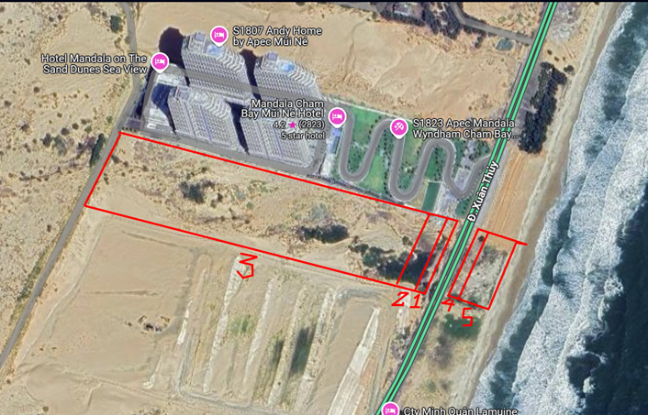

Theo toạ độ VN2000:
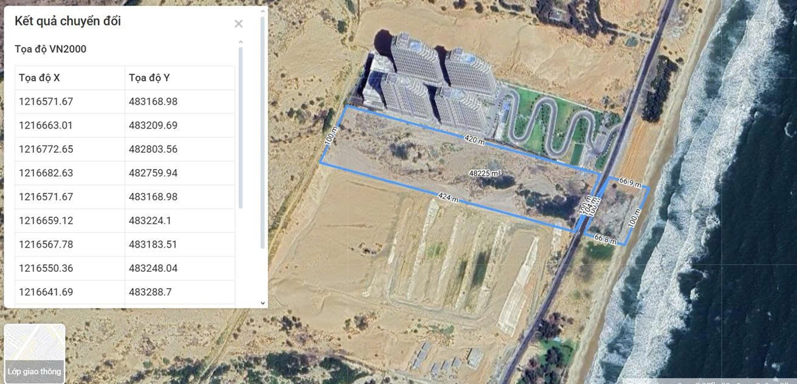

Tài sản định giá bao gồm các thửa đất nằm tiếp giáp nhau, cùng chủ sở hữu, không có mốc giới giữa các thửa đất. Khách hàng đề nghị gộp các thửa đất thành một khu đất, vì vậy tổ thẩm định gộp các thửa đất thành một thửa đất lớn để ước tính giá trị. Kết quả thẩm định giá được nêu trong báo cáo này chỉ có giá trị giới hạn trong trường hợp Ngân hàng nhận thế chấp/giải chấp đồng thời các thửa đất được cấp tại 05 giấy chứng nhận nêu trên. Với tổng diện tích 48.209,9m² trong đó 45.487,0m² đất thuê trả tiền một lần, Tổ thẩm định ước tính theo giá trị thị trường và 2.722,9 m² đất thuê trả tiền hàng năm thuộc hành lang bảo vệ an toàn công trình đường bộ, Tổ thẩm định không xác định giá trị.
V. CÁC GIẢ THIẾT VÀ GIẢ THIẾT ĐẶC BIỆT
- Chúng tôi giả định rằng tài sản thẩm định giá không xảy ra tranh chấp, khiếu kiện khiếu nại. Trong trường hợp có sự thay đổi về tranh chấp đối với các tài sản trên sẽ được thẩm định giá tại hợp đồng dịch vụ thẩm định giá khác. Chúng tôi được hoàn toàn miễn trừ mọi trách nhiệm phát sinh, liên đới (nếu có) trong trường hợp này.
- Tài sản định giá bao gồm các thửa đất nằm tiếp giáp nhau, cùng chủ sở hữu, không có mốc giới giữa các thửa đất, gồm: Đất thương mại dịch vụ và Đất cơ sở sản xuất kinh doanh. Khách hàng đề nghị gộp các thửa đất thành một khu đất, vì vậy Tổ thẩm định gộp các thửa đất thành một thửa đất lớn để ước tính giá trị với giả định thửa đất cơ sở sản xuất kinh doanh sẽ được chuyển mục đích sử dụng đất sang đất thương mại dịch vụ. Kết quả thẩm định giá được nêu trong báo cáo này chỉ có giá trị giới hạn trong trường hợp Ngân hàng nhận thế chấp/giải chấp đồng thời các thửa đất được cấp tại 05 Giấy chứng nhận nêu trên.
- Giá trị tài sản thẩm định giá được ước tính dựa trên giả định không có bất kỳ yếu tố nào làm cản trở ảnh hưởng đến việc giao dịch bình thường của tài sản trên thị trường.
VI. CƠ SỞ GIÁ TRỊ THẨM ĐỊNH GIÁ
- Giá trị thị trường: Kết quả thẩm định giá trị tài sản được xác định dựa trên cơ sở giá trị thị trường tại thời điểm thẩm định theo Chuẩn mực thẩm định giá Việt Nam về Cơ sở giá trị thẩm định giá: “Giá trị thị trường là khoản tiền ước tính để tài sản có thể được giao dịch tại thời điểm thẩm định giá giữa người sẵn sàng mua và người sẵn sàng bán trong một giao dịch khách quan, độc lập, sau khi được tiếp thị đầy đủ và các bên tham gia hành động có hiểu biết, thận trọng và không bị ép buộc”.
VII. CÁCH TIẾP CẬN, PHƯƠNG PHÁP THẨM ĐỊNH GIÁ
- Cách tiếp cận và phương pháp thẩm định:
- Cách tiếp cận từ thị trường: Xác định giá trị của tài sản thẩm định giá thông qua việc so sánh tài sản thẩm định giá với các tài sản so sánh đã có các thông tin về giá trên thị trường.
- Phương pháp so sánh: Xác định giá trị của tài sản thẩm định giá dựa trên cơ sở đối chiếu, phân tích và đánh giá các yếu tố so sánh của các tài sản so sánh với tài sản thẩm định giá từ đó điều chỉnh mức giá của các tài sản so sánh làm cơ sở ước tính giá trị của tài sản thẩm định giá.
- Xác định cách tiếp cận và phương pháp đối với tài sản thẩm định giá:
- Căn cứ vào mục đích thẩm định giá, đặc điểm của tài sản thẩm định giá và cơ sở giá trị thẩm định giá tài sản, Công ty Cổ phần Thẩm định và Đầu tư Tài chính Hoa Sen lựa chọn phương pháp so sánh (cách tiếp cận từ thị trường) để xác định giá trị quyền sử dụng đất của tài sản thẩm định giá.
VIII. GIÁ TRỊ TÀI SẢN THẨM ĐỊNH
- Xác định đơn giá quyền sử dụng đất (45.487,0m² đất thuê trả tiền một lần):
Qua khảo sát thị trường, Tổ thẩm định thu thập được 03 giao dịch được cho là tương đồng về đặc điểm vị trí, giao thông, kích thước, mặt tiền, điều kiện hạ tầng và điều kiện xã hội,… với tài sản thẩm định giá, cụ thể như sau:
- Thông tin tài sản so sánh:
STT | ĐẶC ĐIỂM BĐS | TSTĐ | TSSS1 | TSSS2 | TSSS3
A | Thông tin về tài sản
1 | Địa chỉ | Phường Mũi Né, thành phố Phan Thiết, tỉnh Bình Thuận (Nay là phường Mũi Né, tỉnh Lâm Đồng) | Phường Mũi Né, thành phố Phan Thiết, tỉnh Bình Thuận (Nay là phường Mũi Né, tỉnh Lâm Đồng) | Xã Hồng Phong, huyện Bắc Bình, tỉnh Bình Thuận (Nay là xã Hoà Thắng, tỉnh Lâm Đồng) | Phường Mũi Né, thành phố Phan Thiết, tỉnh Bình Thuận (Nay là phường Mũi Né, tỉnh Lâm Đồng)
2 | Nguồn tham khảo |  | https://alonhadat.com.vn/ban-dat-mat-tien-duong-xuan-thuy-nguyen-co-thach-ra-toi-bien-mui-ne-tp-phan-thiet-14189675.html | Liên hệ trực tiếp | Liên hệ trực tiếp
- | Thông tin liên lạc |  | SĐT: 0965.444.315  (Sale Sáng) | SĐT: 0965.444.315  (Sale Sáng) | SĐT: 0965.338.262  (Sale Cầm)
3 | Tình trạng giao dịch |  | Đang giao dịch | Đang giao dịch | Đang giao dịch
4 | Thời điểm thu thập thông tin |  | Tháng 4/2026 | Tháng 4/2026 | Tháng 4/2026
5 | Tính chất giao dịch | Giao dịch bình thường trên thị trường | Giao dịch bình thường trên thị trường | Giao dịch bình thường trên thị trường | Giao dịch bình thường trên thị trường
6 | Pháp lý | Có Giấy chứng nhận Quyền sử dụng đất | Có Giấy chứng nhận Quyền sử dụng đất | Có Giấy chứng nhận Quyền sử dụng đất | Có Giấy chứng nhận Quyền sử dụng đất
7 | Mục đích sử dụng | Đất thương mại dịch vụ, sản xuất kinh doanh | Đất thương mại dịch vụ và đất rừng sản xuất quy hoạch thương mại dịch vụ. Giá bán đất TMDV | Đất thương mại dịch vụ | Đất thương mại dịch vụ
8 | Thời hạn sử dụng đất | Đất thuê trả tiền một lần sử dụng đến ngày 02/2/2055 | Đất thuê trả tiền hàng năm sử dụng đến năm 2055 | Đất thuê trả tiền hàng năm sử dụng đến năm 2054 | Đất thuê trả tiền một lần sử dụng đến năm 2069
9 | Vị trí | Tài sản tiếp giáp đường Xuân Thuỷ, phường Mũi Né, tỉnh Lâm Đồng; nằm cạnh Apec Mandala Mũi Né; cách Hòn Rơm khoảng 5,6km | Tài sản tiếp giáp đường Xuân Thuỷ và đường Nguyễn Cơ Thạch, phường Mũi Né, tỉnh Lâm Đồng; cách Apec Mandala Mũi Né khoảng 2,8km; cách Hòn Rơm khoảng 2,8km | Tài sản tiếp giáp đường Xuân Thuỷ, xã Hoà Thắng, tỉnh Lâm Đồng; cách Apec Mandala Mũi Né khoảng 2,8km; cách Hòn Rơm khoảng 8,4km | Tài sản tiếp giáp đường Xuân Thuỷ và đường Nguyễn Cơ Thạch, phường Mũi Né, tỉnh Lâm Đồng; cách Apec Mandala Mũi Né khoảng 3,6km; cách Hòn Rơm khoảng 2km
10 | Giao thông | Khoảng 10m | Khoảng 10m | Khoảng 10m | Khoảng 10m
11 | Diện tích đất (m²) | 45.487,0 | 12.571,0 | 51.290,8 | 18.243,9
12 | Mặt tiền (m) | ~100m | ~74m | ~102m | ~136m
13 | Số lượng mặt tiếp giáp | 02 mặt tiền, đường Xuân Thuỷ và đường nhỏ phía sau | 2 mặt tiền đường, đường Xuân Thuỷ và đường Nguyễn Cơ Thạch | 01 mặt tiền | 2 mặt tiền đường, đường Xuân Thuỷ và đường Nguyễn Cơ Thạch
14 | Hình dáng thửa đất | Vuông vức | Vuông vức | Vuông vức | Tương đối vuông vức
15 | Lợi thế kinh doanh | Phù hợp để kinh doanh | Phù hợp để kinh doanh | Phù hợp để kinh doanh | Phù hợp để kinh doanh
16 | Yếu tố phong thủy | Không lỗi phong thủy | Không lỗi phong thủy | Không lỗi phong thủy | Không lỗi phong thủy
17 | Điều kiện cơ sở hạ tầng kỹ thuật và các yếu tố khác | Hệ thống cấp điện, cấp thoát nước đầy đủ. Có đường bờ biển | Hệ thống cấp điện, cấp thoát nước đầy đủ. Có đường bờ biển | Hệ thống cấp điện, cấp thoát nước đầy đủ. Có đường bờ biển | Hệ thống cấp điện, cấp thoát nước đầy đủ. Không có đường bờ biển
18 | Điều kiện môi trường an ninh | Tốt | Tốt | Tốt | Tốt
19 | Tài sản trên đất |  | Đất trống | Đất trống | Đất trống
20 | Giá rao (đồng) |  | 120.000.000.000 | 170.000.000.000 | 130.000.000.000
21 | Giá thương lượng/bán (đồng) |  | 84.000.000.000 | 153.000.000.000 | 117.000.000.000
B | Chi tiết tính toán
1 | Giá trị tài sản trên đất (đồng) |  | 0 | 0 | 0
2 | Giá trị đất (đồng) |  | 84.000.000.000 | 153.000.000.000 | 117.000.000.000
3 | Đơn giá QSDĐ (đồng/m²) |  | 6.682.046 | 2.982.991 | 6.413.102
C | NHẬN XÉT
1 | Pháp lý |  | Tương đồng | Tương đồng | Tương đồng
2 | Mục đích sử dụng |  | Tương đồng | Tương đồng | Tương đồng
3 | Thời hạn sử dụng đất |  | Kém lợi thế hơn | Kém lợi thế hơn | Lợi thế hơn
4 | Vị trí |  | Lợi thế hơn | Kém lợi thế hơn | Lợi thế hơn
5 | Giao thông |  | Tương đồng | Tương đồng | Tương đồng
6 | Diện tích đất (m²) |  | Lợi thế hơn | Kém lợi thế hơn | Lợi thế hơn
7 | Mặt tiền (m) |  | Kém lợi thế hơn | Tương đồng | Lợi thế hơn
8 | Số lượng mặt tiếp giáp |  | Lợi thế hơn | Kém lợi thế hơn | Lợi thế hơn
9 | Hình dáng thửa đất |  | Tương đồng | Tương đồng | Kém lợi thế hơn
10 | Điều kiện cơ sở hạ tầng kỹ thuật và các yếu tố khác |  | Tương đồng | Tương đồng | Kém lợi thế hơn
Các yếu tố như vị trí, giao thông, diện tích, hình dáng, hạ tầng kỹ thuật và hạ tầng xã hội… làm ảnh hưởng đến giá trị của thửa đất. Mỗi yếu tố đóng góp một tỷ lệ nhất định vào giá trị của thửa đất. Vì vậy, dựa trên ba tài sản so sánh tương đồng với tài sản thẩm định giá, Tổ thẩm định phân tích các yếu tố giống và khác nhau giữa TSTĐ và TSSS, sau đó điều chỉnh giá của các tài sản so sánh theo các yếu tố điều chỉnh trên để đưa ra giá trị của tài sản thẩm định.
Nguyên tắc điều chỉnh: Cố định TSTĐ, lấy TSTĐ làm chuẩn (tương đương với tỷ lệ tuyệt đối là 100%), các TSSS được điều chỉnh xoay quanh TSTĐ; Các điểm ở TSSS vượt trội hơn so với TSTĐ thì điều chỉnh giảm mức giá tính theo đơn vị chuẩn tài sản so sánh (trừ); Các điểm ở TSSS kém lợi thế hơn so với TSTĐ thì điều chỉnh tăng mức giá tính theo đơn vị chuẩn của tài sản so sánh (cộng); Những yếu tố ở tài sản so sánh giống (tương tự) với tài sản cần thẩm định giá thì giữ nguyên mức giá của tài sản so sánh (không điều chỉnh).
- Bảng điều chỉnh:
STT | Yếu tố so sánh | Đơn vị tính | TSTĐ | TSSS1 | TSSS2 | TSSS3
A | Giá trị QSDĐ thị trường (Ước tính sau thương lượng) | Đồng |  | 84.000.000.000 | 153.000.000.000 | 117.000.000.000
B | Đơn giá đất ước tính | Đồng/m² |  | 6.682.046 | 2.982.991 | 6.413.102
C | Điều chỉnh các yếu tố so sánh
C1 | Pháp lý |  | Có Giấy chứng nhận Quyền sử dụng đất | Có Giấy chứng nhận Quyền sử dụng đất | Có Giấy chứng nhận Quyền sử dụng đất | Có Giấy chứng nhận Quyền sử dụng đất
C1 | Tỷ lệ điều chỉnh | % |  | 0,00% | 0,00% | 0,00%
C1 | Mức điều chỉnh | Đồng/m² |  | 0 | 0 | 0
C1 | Giá sau điều chỉnh | Đồng/m² |  | 6.682.046 | 2.982.991 | 6.413.102
C2 | Mục đích sử dụng |  | Đất thương mại dịch vụ, sản xuất kinh doanh | Đất thương mại dịch vụ và đất rừng sản xuất quy hoạch thương mại dịch vụ. Giá bán đất TMDV | Đất thương mại dịch vụ | Đất thương mại dịch vụ
C2 | Tỷ lệ điều chỉnh | % |  | 0,00% | 0,00% | 0,00%
C2 | Mức điều chỉnh | Đồng/m² |  | 0 | 0 | 0
C2 | Giá sau điều chỉnh | Đồng/m² |  | 6.682.046 | 2.982.991 | 6.413.102
C3 | Thời hạn sử dụng đất |  | Đất thuê trả tiền một lần sử dụng đến ngày 02/2/2055 | Đất thuê trả tiền hàng năm sử dụng đến năm 2055 | Đất thuê trả tiền hàng năm sử dụng đến năm 2054 | Đất thuê trả tiền một lần sử dụng đến năm 2069
C3 | Tỷ lệ điều chỉnh | % |  | 15,00% | 15,00% | -10,00%
C3 | Mức điều chỉnh | Đồng/m² |  | 1.002.307 | 447.449 | -641.310
C3 | Giá sau điều chỉnh | Đồng/m² |  | 7.684.353 | 3.430.440 | 5.771.792
C4 | Vị trí |  | Tài sản tiếp giáp đường Xuân Thuỷ, phường Mũi Né, tỉnh Lâm Đồng; nằm cạnh Apec Mandala Mũi Né; cách Hòn Rơm khoảng 5,6km | Tài sản tiếp giáp đường Xuân Thuỷ và đường Nguyễn Cơ Thạch, phường Mũi Né, tỉnh Lâm Đồng; cách Apec Mandala Mũi Né khoảng 2,8km; cách Hòn Rơm khoảng 2,8km | Tài sản tiếp giáp đường Xuân Thuỷ, xã Hoà Thắng, tỉnh Lâm Đồng; cách Apec Mandala Mũi Né khoảng 2,8km; cách Hòn Rơm khoảng 8,4km | Tài sản tiếp giáp đường Xuân Thuỷ và đường Nguyễn Cơ Thạch, phường Mũi Né, tỉnh Lâm Đồng; cách Apec Mandala Mũi Né khoảng 3,6km; cách Hòn Rơm khoảng 2km
C4 | Tỷ lệ điều chỉnh | % |  | -10,00% | 25,00% | -10,00%
C4 | Mức điều chỉnh | Đồng/m² |  | -668.205 | 745.748 | -641.310
C4 | Giá sau điều chỉnh | Đồng/m² |  | 7.016.148 | 4.176.188 | 5.130.482
C5 | Giao thông |  | Khoảng 10m | Khoảng 10m | Khoảng 10m | Khoảng 10m
C5 | Tỷ lệ điều chỉnh | % |  | 0,00% | 0,00% | 0,00%
C5 | Mức điều chỉnh | Đồng/m² |  | 0 | 0 | 0
C5 | Giá sau điều chỉnh | Đồng/m² |  | 7.016.148 | 4.176.188 | 5.130.482
C6 | Diện tích đất (m²) | m2 | 45.487,00 | 12.571,00 | 51.290,80 | 18.243,90
C6 | Tỷ lệ điều chỉnh | % |  | -25,00% | 5,00% | -20,00%
C6 | Mức điều chỉnh | Đồng/m² |  | -1.670.511 | 149.150 | -1.282.620
C6 | Giá sau điều chỉnh | Đồng/m² |  | 5.345.637 | 4.325.337 | 3.847.861
C7 | Mặt tiền (m) | m | ~100m | ~74m | ~102m | ~136m
C7 | Tỷ lệ điều chỉnh | % |  | 5,00% | 0,00% | -5,00%
C7 | Mức điều chỉnh | Đồng/m² |  | 334.102 | 0 | -320.655
C7 | Giá sau điều chỉnh | Đồng/m² |  | 5.679.739 | 4.325.337 | 3.527.206
C8 | Số lượng mặt tiếp giáp |  | 02 mặt tiền, đường Xuân Thuỷ và đường nhỏ phía sau | 2 mặt tiền đường, đường Xuân Thuỷ và đường Nguyễn Cơ Thạch | 01 mặt tiền | 2 mặt tiền đường, đường Xuân Thuỷ và đường Nguyễn Cơ Thạch
C8 | Tỷ lệ điều chỉnh | % |  | -5,00% | 15,00% | -5,00%
C8 | Mức điều chỉnh | Đồng/m² |  | -334.102 | 447.449 | -320.655
C8 | Giá sau điều chỉnh | Đồng/m² |  | 5.345.637 | 4.772.786 | 3.206.551
C9 | Hình dáng thửa đất |  | Vuông vức | Vuông vức | Vuông vức | Tương đối vuông vức
C9 | Tỷ lệ điều chỉnh | % |  | 0,00% | 0,00% | 3,00%
C9 | Mức điều chỉnh | Đồng/m² |  | 0 | 0 | 192.393
C9 | Giá sau điều chỉnh | Đồng/m² |  | 5.345.637 | 4.772.786 | 3.398.944
C10 | Điều kiện cơ sở hạ tầng kỹ thuật và các yếu tố khác |  | Hệ thống cấp điện, cấp thoát nước đầy đủ. Có đường bờ biển | Hệ thống cấp điện, cấp thoát nước đầy đủ. Có đường bờ biển | Hệ thống cấp điện, cấp thoát nước đầy đủ. Có đường bờ biển | Hệ thống cấp điện, cấp thoát nước đầy đủ. Không có đường bờ biển
C10 | Tỷ lệ điều chỉnh | % |  | 0,00% | 0,00% | 25,00%
C10 | Mức điều chỉnh | Đồng/m² |  | 0 | 0 | 1.603.276
C10 | Giá sau điều chỉnh | Đồng/m² |  | 5.345.637 | 4.772.786 | 5.002.220
D | Mức giá chỉ dẫn | Đồng/m² |  | 5.345.637 | 4.772.786 | 5.002.220
D1 | Giá trị trung bình | Đồng/m² |  | 5.040.214
D2 | Mức độ chênh lệch | % |  | 6,06% | -5,31% | -0,75%
E | Tổng hợp các số liệu điều chỉnh tại mục C
E1 | Tổng giá trị điều chỉnh gộp | Đồng/m² |  | 4.009.228 | 1.789.795 | 5.002.220
E2 | Tổng số lần điều chỉnh | Lần |  | 5 | 4 | 7
E3 | Biên độ điều chỉnh | % |  | 5% - 25% | 5% - 25% | 3% - 25%
E4 | Tổng giá trị điều chỉnh thuần | Đồng/m² |  | 1.336.409 | 1.789.795 | 1.410.883
Về nguyên tắc khống chế:
Theo số liệu tại mục D2, chênh lệch giữa mức giá trung bình của các mức giá chỉ dẫn nằm trong khoảng từ -5,31% đến 6,06%, đảm bảo không quá 15% (theo Thông tư số 32/2024/TT-BTC ngày 16/5/2024 của Bộ Tài chính).
Về thống nhất mức giá chỉ dẫn:
Đơn vị tính: Đồng/m²
TT | Tài sản | Mức giá chỉ dẫn của các TSSS | Trọng số của các TSSS sau điều chỉnh | Giá trị trung bình của mức giá chỉ dẫn sau điều chỉnh
1 | Tài sản so sánh 1 | 5.345.637 | 33,33% | 1.781.879
2 | Tài sản so sánh 2 | 4.772.786 | 33,33% | 1.590.929
3 | Tài sản so sánh 3 | 5.002.220 | 33,33% | 1.667.407
Giá trị bình quân theo trọng số: |  |  |  | 5.040.214
Làm tròn: |  |  |  | 5.000.000
Tổ thẩm định sử dụng mức giá chỉ dẫn là mức giá bình quân có trọng số của 03 tài sản so sánh làm mức giá của tài sản thẩm định, tương ứng là: 5.000.000 đồng/m².
- Kết quả thẩm định giá:
Dựa trên các lập luận trên, Tổ thẩm định ước tính giá trị tài sản thẩm định giá chưa bao gồm các loại thuế, phí và lệ phí liên quan đến việc chuyển nhượng tài sản tại thời điểm thẩm định giá Tháng 4/2026 ước tính như sau:
TT | Tài sản | Diện tích  (m²) | Đơn giá  (đồng/m²) | Thành tiền  (đồng)
 | Quyền sử dụng đất thuê có địa chỉ: Phường Mũi Né, thành phố Phan Thiết, tỉnh Bình Thuận (Nay là phường Mũi Né, tỉnh Lâm Đồng) theo Giấy chứng nhận quyền sử dụng đất, quyền sở hữu nhà ở và tài sản gắn liền với đất số: CS 579886, BA 473980, CS 971900, CS 579887 và BA 473981; Chủ sử dụng đất là Công ty TNHH Thành Hưng Phan Thiết.
01 | Quyền sử dụng đất thuê trả tiền một lần | 45.487,0 | 5.000.000 | 227.435.000.000
02 | Quyền sử dụng đất thuê trả tiền hàng năm thuộc hành lang bảo vệ an toàn công trình đường bộ | 2.722,9 | 0 | 0
TỔNG CỘNG |  |  |  | 227.435.000.000
(Bằng chữ: Hai trăm hai mươi bảy tỷ, bốn trăm ba mươi lăm triệu đồng chẵn./.)
IX. THỜI HẠN HIỆU LỰC CỦA KẾT QUẢ THẨM ĐỊNH GIÁ
- Tối đa 06 (sáu) tháng tính từ ngày ký đối với tài sản là Bất động sản.
X. TUYÊN BỐ CHUNG VÀ MIỄN TRỪ TRÁCH NHIỆM
- Công ty Cổ phần Thẩm định và Đầu tư Tài chính Hoa Sen “Lotus VFI” nhấn mạnh rằng Chứng thư thẩm định giá, Báo cáo thẩm định giá “sản phẩm tư vấn” chỉ là sản phẩm tư vấn theo mục đích sử dụng đã được thống nhất trong sản phẩm tư vấn;
- Thẩm định giá không phải là một môn khoa học chính xác và việc tính toán đôi khi phải dựa vào các phán đoán, các giả định, các giả thiết trong một thời điểm cụ thể, cố định vì vậy giá trị thẩm định giá được ước tính có thể phù hợp với mục đích thẩm định giá và không hẳn phù hợp với các mục đích khác, nó là một khoản giá trị được ước tính tại một thời điểm cụ thể nên không nhất thiết phải trùng khớp với bất kỳ kết quả nào của bất kỳ bên nào khác cùng thực hiện tính toán và đưa ra kết quả ước lượng.
- Chứng thư, Báo cáo này được soạn thảo theo Hợp đồng được ký kết và tuân theo các điều khoản được nêu trong Hợp đồng. Chứng thư, báo cáo này chỉ nhằm phục vụ cho mục đích sử dụng được nêu trong Báo cáo và không nhằm mục đích sử dụng cho bất kỳ bên nào khác không được đề cập đến trong Hợp đồng (gọi tắt là “các bên liên quan”).
- Các bên liên quan khi đọc và thực hiện sử dụng sản phẩm tư vấn này, tức là đã chấp nhận và đồng ý với những điều khoản sau:
- Sản phẩm tư vấn của Chúng tôi chỉ nhằm mục đích duy nhất đã ghi tại Mục 4 của Chứng thư mà không nhằm bất kỳ mục đích nào khác và mọi hành động khách hàng thực hiện đều thuộc quyết định cuối cùng của Quý Khách hàng và các bên liên quan tham gia giao dịch (nếu có), bao gồm cả việc xem xét các vấn đề nằm ngoài phạm vi công việc của Chúng tôi như Quý Khách hàng đã biết, và không nên sử dụng cho bất kỳ mục đích nào khác. Nếu Quý Khách hàng thực hiện cung cấp cho các bên liên quan nào khác để nhằm thực hiện bất kỳ mục đích nào thì mọi trách nhiệm có liên quan đều thuộc Quý Khách hàng và các bên liên quan đó tham gia vào các giao dịch có liên quan.
- Lotus VFI, Ban Lãnh đạo, toàn thể nhân viên, Thẩm định viên và đại diện pháp luật của Lotus VFI không chấp nhận bất kỳ nghĩa vụ hoặc trách nhiệm nào đối với các bên liên quan, cho dù được thỏa thuận trong hợp đồng hoặc ngoài hợp đồng (bao gồm nhưng không giới hạn lỗi bất cẩn và vi phạm nghĩa vụ theo luật định) hoặc phát sinh trong bất kỳ trường hợp nào khác, và không chịu trách nhiệm đối với bất kỳ tổn thất, thiệt hại hay chi phí trong bất cứ hoàn cảnh nào phát sinh từ bất kỳ mục đích sử dụng Sản phẩm tư vấn của các bên liên quan, hoặc do hậu quả của việc cung cấp Chứng thư, Báo cáo cho các bên liên quan.
- Khách hàng hoặc bất kỳ bên nào khác sử dụng báo cáo này và bất kỳ hoạt động nào của bất kỳ bên liên quan nào có tham chiếu tới sản phẩm tư vấn này nếu có bất kỳ thắc mắc nào mà không có yêu cầu giải trình bằng văn bản gửi đến Lotus VFI trước 03 (ba) ngày làm việc tính từ ngày báo cáo được tham chiếu hoặc sử dụng thì đều được coi là đã đọc, hiểu rõ toàn bộ nội dung sản phẩm tư vấn này và chấp nhận mục đích thẩm định giá, cơ sở giá trị, các giả định, các tính toán, các nội dung miễn trừ trách nhiệm, những điều khoản loại trừ và hạn chế, kết quả thẩm định giá và toàn bộ giá trị đã được trình bày trên báo cáo này và được coi là đã đồng ý với toàn bộ nội dung của sản phẩm tư vấn đã được trình bày, đồng thời cam kết và đảm bảo không có bất kỳ khiếu lại nào có thể gây tổn hại đến danh dự, trách nhiệm pháp lý, nghĩa vụ kinh tế… của các cá nhân và tập thể Lotus VFI.
XI. NHỮNG ĐIỀU KHOẢN LOẠI TRỪ VÀ HẠN CHẾ CỦA KẾT QUẢ THẨM ĐỊNH GIÁ
- Chứng thư này chỉ được cung cấp theo yêu cầu của khách hàng. Chỉ bản chính và bản sao Chứng thư thẩm định giá do Công ty Cổ phần Thẩm định và Đầu tư Tài chính Hoa Sen cấp mới có giá trị. Mọi hành vi sử dụng bản sao Chứng thư/Báo cáo kết quả thẩm định giá mà không có xác nhận của Công ty Cổ phần Thẩm định và Đầu tư Tài chính Hoa Sen đều vi phạm pháp luật và không có giá trị.
- Kết quả thẩm định giá trên chỉ xác nhận khi khách hàng hoàn tất các thủ tục pháp lý và nghĩa vụ tài chính liên quan đến tài sản thẩm định theo quy định của pháp luật hiện hành.
- Kết quả thẩm định giá chỉ được sử dụng cho một “Mục đích thẩm định giá” duy nhất theo yêu cầu của khách hàng đã được ghi tại Chứng thư. Khách hàng không được sử dụng sai mục đích thẩm định giá theo yêu cầu.
- Các phương pháp tính toán trên cơ sở tài liệu được cung cấp bởi khách hàng và dựa trên các tài liệu khác có liên quan do tổ thẩm định thu thập, cũng như các điều kiện và kỳ vọng tại thời điểm thẩm định giá phù hợp với các luật định, chính sách quản lý của Nhà nước hiện hành và các điều kiện, giả định theo quan điểm hợp lý của tổ thẩm định kèm theo báo cáo này. Một số vấn đề, sự kiện tương lai không có khả năng tính toán chính xác, hoặc nằm ngoài phạm vi chuyên môn nên cần vận dụng các giả định cho việc thẩm định giá này, tổ thẩm định không đảm bảo là các giả định làm cơ sở thẩm định giá là chính xác hoàn toàn.
- Công ty Cổ phần Thẩm định và Đầu tư Tài chính Hoa Sen không tiến hành kiểm tra hồ sơ pháp lý gốc để xác nhận về chủ sử dụng của tài sản định giá và Công ty Cổ phần Thẩm định và Đầu tư Tài chính Hoa Sen cũng không đảm bảo về việc phát sinh sử dụng khác của tài sản có thể được thể hiện ở những tài liệu pháp lý mà Khách hàng chưa cung cấp. Công ty Cổ phần Thẩm định và Đầu tư Tài chính Hoa Sen giả định rằng tất cả các tài liệu pháp lý được cung cấp từ phía Khách hàng đều trung thực và hợp lý. Công ty Cổ phần Thẩm định và Đầu tư Tài chính Hoa Sen cũng khuyến cáo rằng những đối tượng sử dụng bản báo cáo nên thận trọng trong việc làm rõ các tài liệu pháp lý có liên quan đến vấn đề này trước khi đưa ra các quyết định về tài sản định giá.
- Khách hàng yêu cầu thẩm định giá và người hướng dẫn tổ thẩm định thực hiện thẩm định hiện trạng tài sản phải chịu hoàn toàn trách nhiệm về thông tin liên quan đến đặc điểm kinh tế - kỹ thuật, tính năng và tính pháp lý của tài sản thẩm định giá đã cung cấp cho Công ty Cổ phần Thẩm định và Đầu tư Tài chính Hoa Sen tại thời điểm và địa điểm thẩm định giá.
- Chúng tôi nhấn mạnh rằng việc thẩm định giá không phải là môn khoa học chính xác, mà là kết luận đưa ra trong nhiều trường hợp sẽ mang tính chủ quan và phụ thuộc vào đánh giá cá nhân. Vì thế, chúng tôi đưa ra giá trị tài sản thẩm định là giá trị ước tính. Giá trị ước tính này không nhất thiết phải trùng khớp với giá trị dùng để giao dịch.
- Chúng tôi chỉ hoạt động trong lĩnh vực thẩm định giá mà không có chức năng, nghĩa vụ pháp lý thực hiện đo đạc, xác định mốc giới, quy hoạch. Vì vậy, chủ tài sản, khách hàng và các bên liên quan có trách nhiệm tra lại mốc giới, hiện trạng địa chính, quy hoạch, số ô, số thửa, tờ bản đồ theo Giấy chứng nhận quyền sử dụng đất đã cung cấp cho chúng tôi.
- Chúng tôi giả định rằng tài sản thẩm định giá không xảy ra tranh chấp, khiếu kiện khiếu nại. Trong trường hợp có sự thay đổi về tranh chấp đối với các tài sản trên sẽ được thẩm định giá tại hợp đồng dịch vụ thẩm định giá khác. Chúng tôi được hoàn toàn miễn trừ mọi trách nhiệm phát sinh, liên đới (nếu có) trong trường hợp này.
- Tài sản định giá bao gồm các thửa đất nằm tiếp giáp nhau, cùng chủ sở hữu, không có mốc giới giữa các thửa đất, gồm: Đất thương mại dịch vụ và Đất cơ sở sản xuất kinh doanh. Khách hàng đề nghị gộp các thửa đất thành một khu đất, vì vậy Tổ thẩm định gộp các thửa đất thành một thửa đất lớn để ước tính giá trị với giả định thửa đất cơ sở sản xuất kinh doanh sẽ được chuyển mục đích sử dụng đất sang đất thương mại dịch vụ. Kết quả thẩm định giá được nêu trong báo cáo này chỉ có giá trị giới hạn trong trường hợp Ngân hàng nhận thế chấp/giải chấp đồng thời các thửa đất được cấp tại 05 Giấy chứng nhận nêu trên.
- Tổ thẩm định giá sử dụng Phương pháp so sánh để xác định giá trị tài sản thẩm định giá trong đó việc thu thập thông tin TSSS đã giao dịch thành công còn gặp nhiều hạn chế, vì vậy, Tổ thẩm định giá sử dụng các TSSS là các tài sản đang được rao bán trên thị trường. Kết quả thẩm định giá có thể thay đổi khi các TSSS được giao dịch thành công. Khách hàng và các bên thứ ba khi sử dụng kết quả thẩm định giá cần lưu ý khi sử dụng Chứng thư thẩm định giá.
- Kết quả thẩm định giá trên chỉ xác nhận giá trị tài sản có đặc điểm pháp lý, đặc điểm kinh tế - kỹ thuật, diện tích, hiện trạng được mô tả chi tiết trong chứng thư, báo cáo theo yêu cầu thẩm định giá của khách hàng tại thời điểm, mục đích và địa điểm thẩm định giá.
- Tổ thẩm định đã gửi các bản dự thảo chứng thư cho các đơn vị sử dụng chứng thư đọc, xem xét, cân nhắc và quyết định ra bản chứng thư này, sau ngày phát hành chứng thư chúng tôi hiểu rằng tất cả các bên đã thống nhất với các giả định, giả thiết và hạn chế, kết quả…. và chấp nhận sử dụng tất cả nội dung được trình bày trong chứng thư này.
XII. CÁC PHỤ LỤC KÈM THEO
Phụ lục 1: Hình ảnh hiện trạng của tài sản.
Phụ lục 2: Thông tin thu thập thị trường + Pháp lý + BBKS.
Báo cáo kết quả thẩm định giá được phát hành 03 (ba) bản chính bằng tiếng Việt kèm theo Chứng thư thẩm định giá số 275/2026/0522/VFI-CT.21.A ngày 03 tháng 4 năm 2026 tại Công ty Cổ phần Thẩm định và Đầu tư Tài chính Hoa Sen.
THẨM ĐỊNH VIÊN VỀ GIÁ | CÔNG TY CỔ PHẦN THẨM ĐỊNH VÀ ĐẦU TƯ TÀI CHÍNH HOA SEN  CHỦ TỊCH HĐQT KIÊM TỔNG GIÁM ĐỐC
Nguyễn Thị Thùy Dương  Số thẻ thẩm định viên về giá: XVI25TS.2576 | Vũ Văn Quân  Số thẻ thẩm định viên về giá: XII17.1825

TRỢ LÝ THẨM ĐỊNH VIÊN | KIỂM SOÁT VIÊN
Trương Thị Diệp | Nguyễn Thị Thùy

PHỤ LỤC 01: THÔNG TIN HIỆN TRẠNG VÀ PHÁP LÝ CỦA TÀI SẢN
(Kèm theo Báo cáo thẩm định số 275/2026/0522/VFI-BC.21.A ngày 03 tháng 4 năm 2026 của
Công ty Cổ phần Thẩm định và Đầu tư Tài chính Hoa Sen)
Người khảo sát | Đường trước tài sản
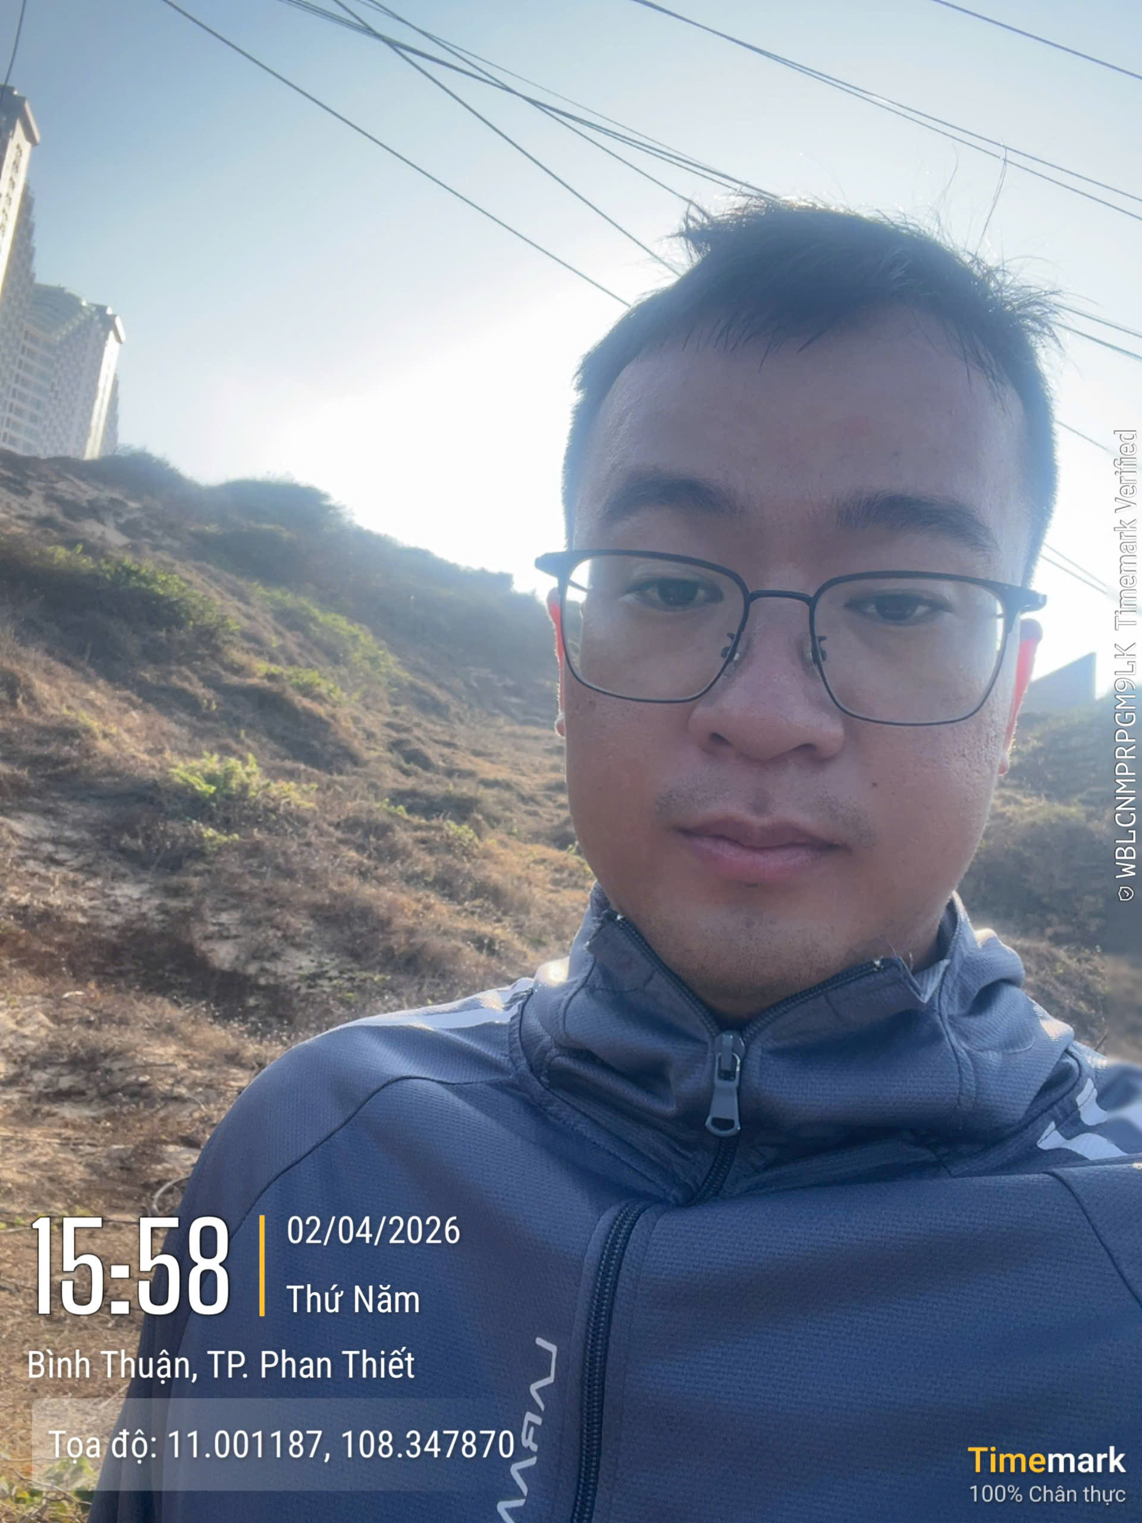 | 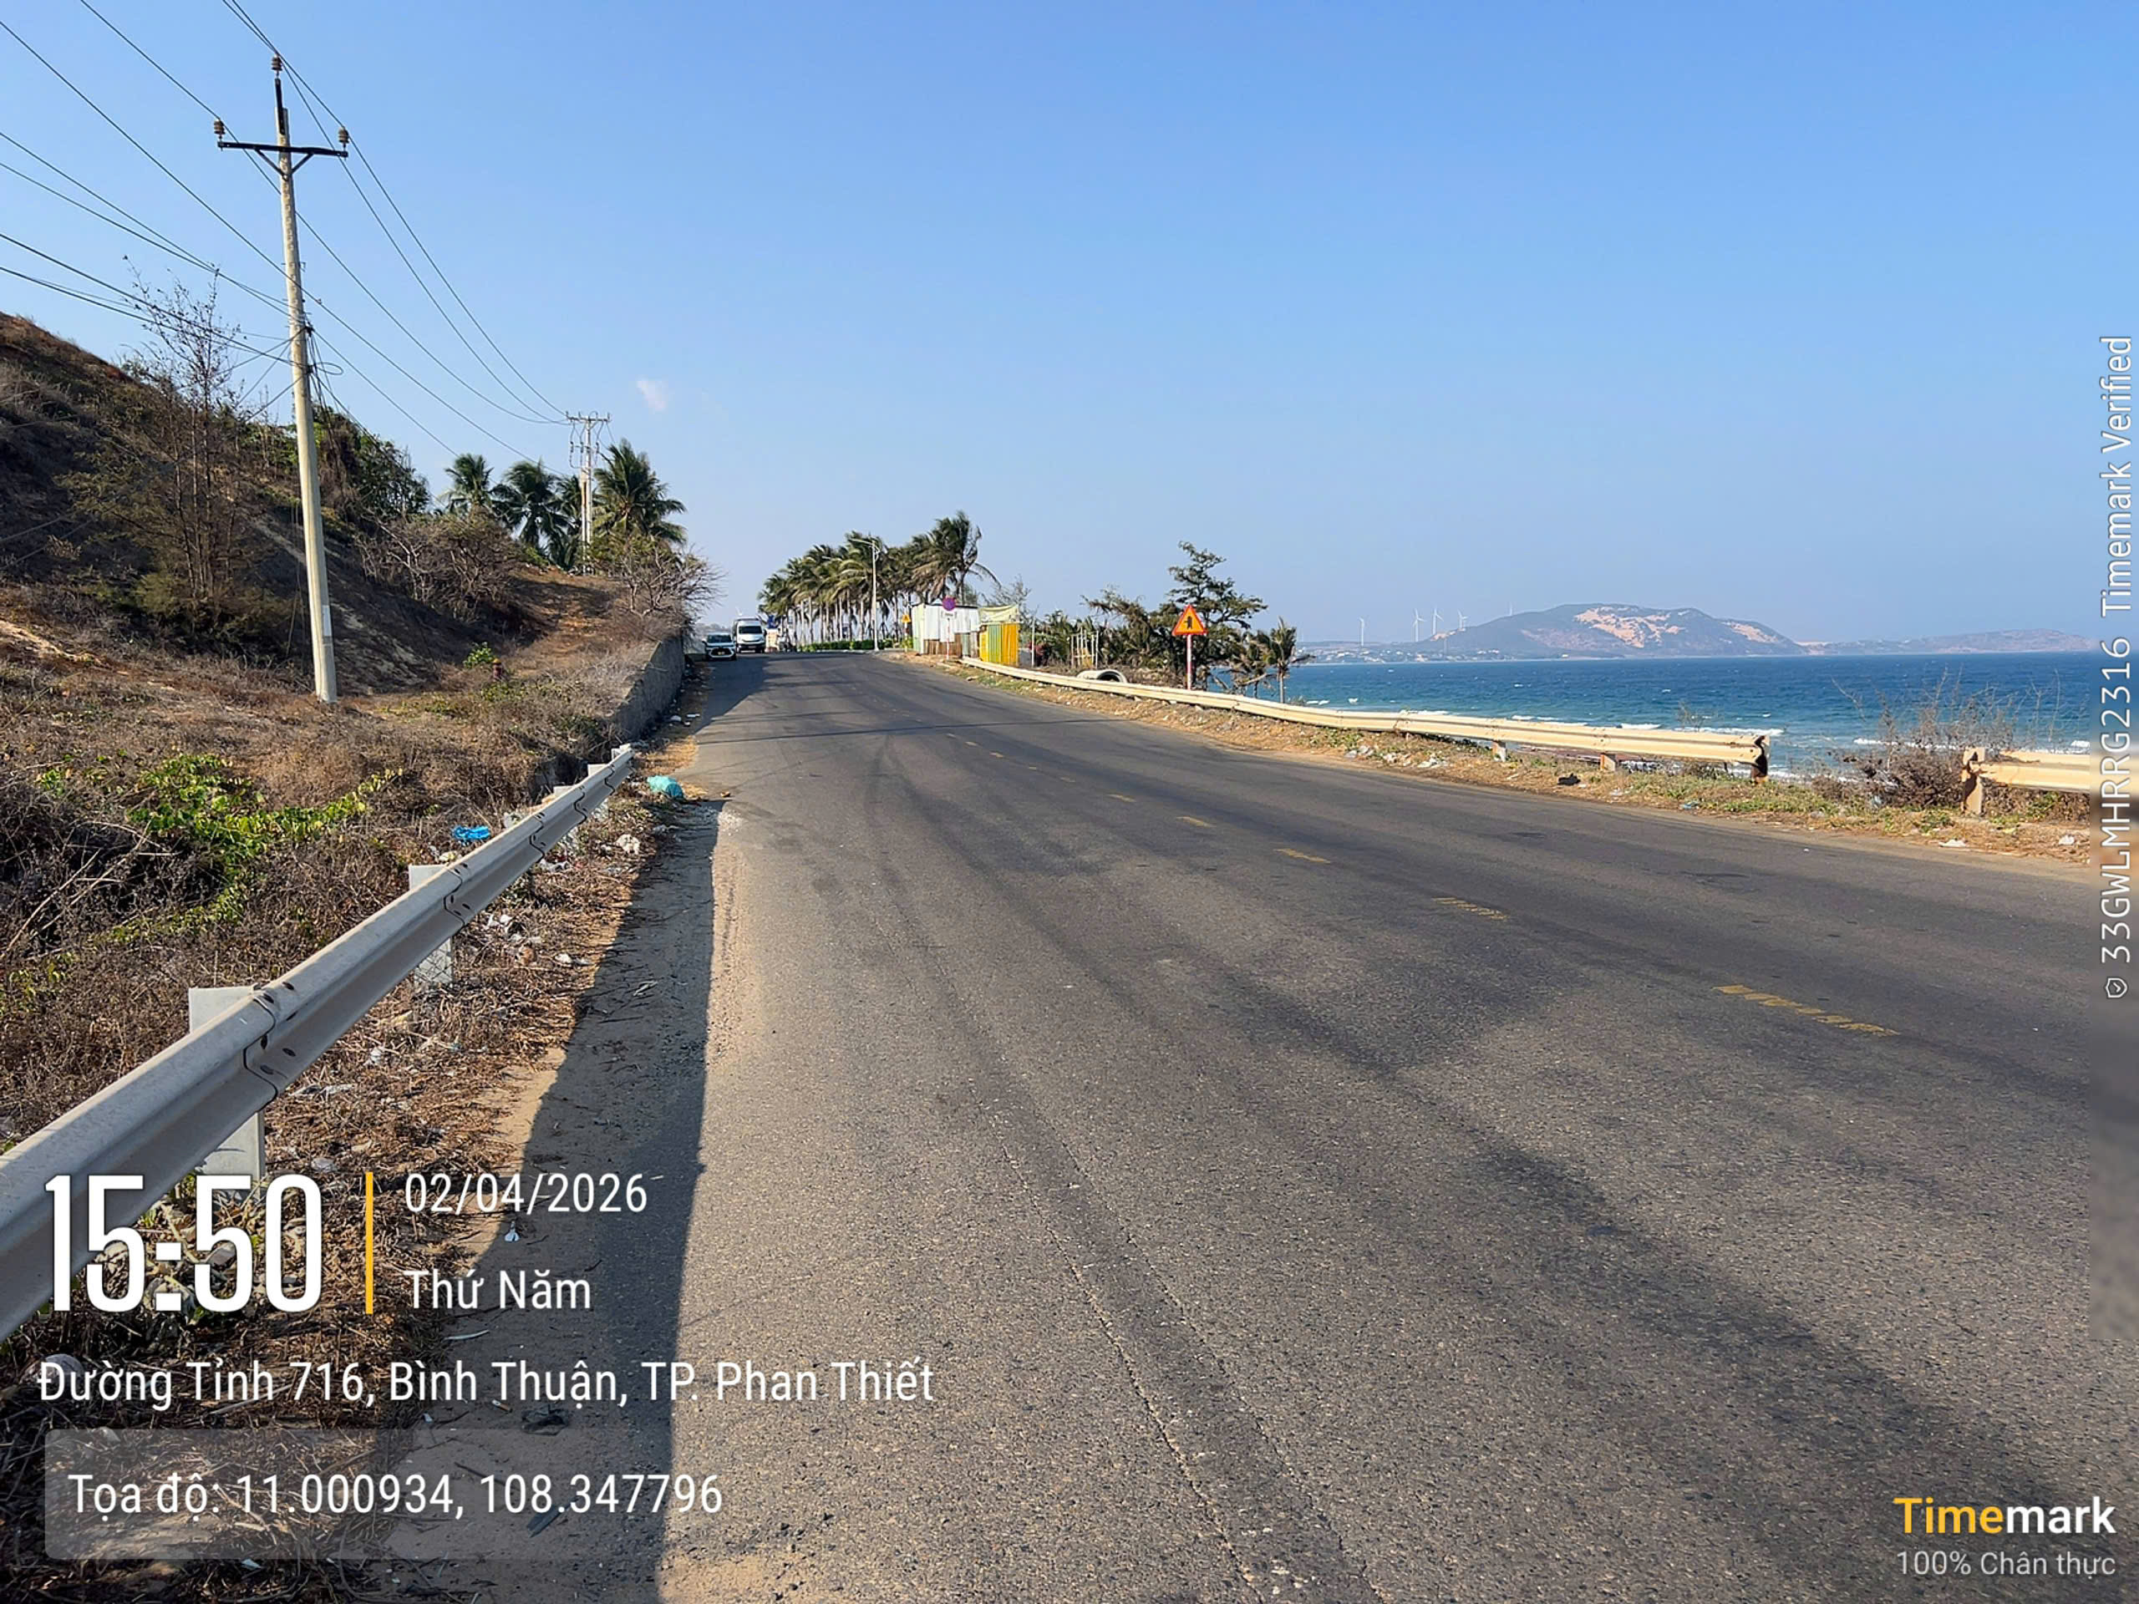
Hiện trạng tài sản | Hiện trạng tài sản
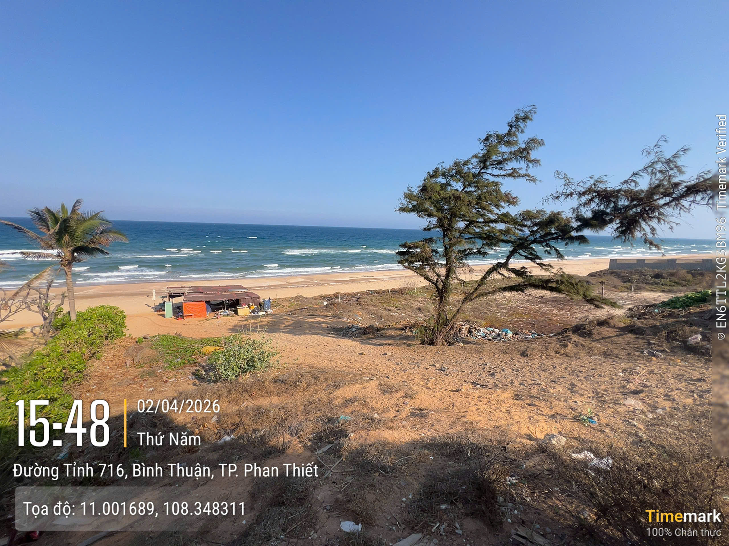 | 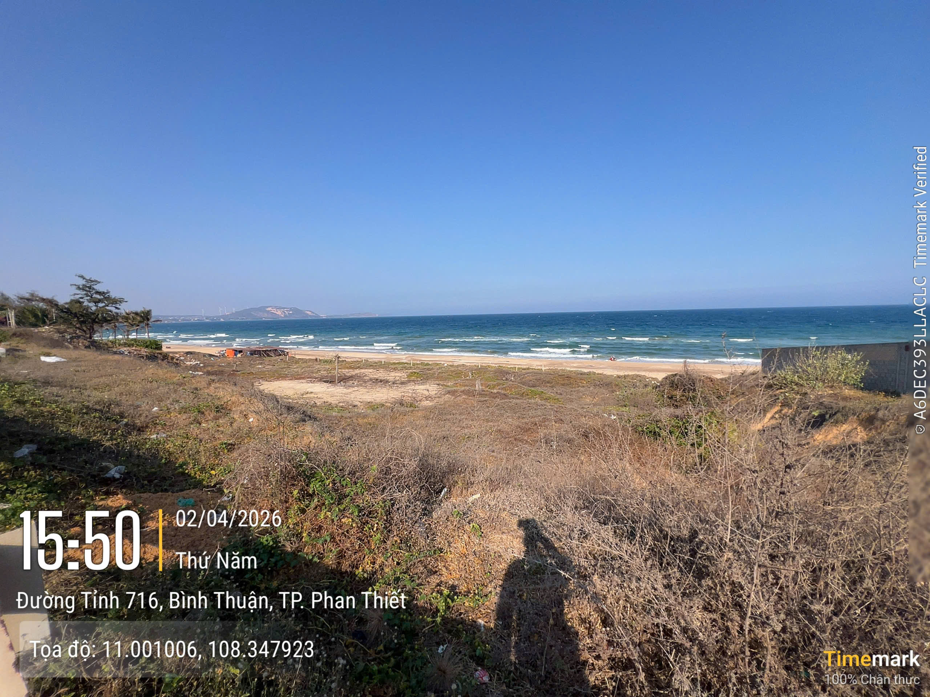
Hiện trạng tài sản | Hiện trạng tài sản
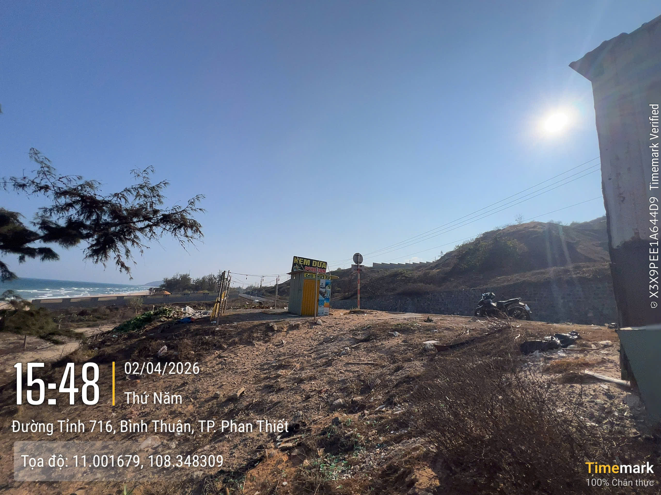

PHỤ LỤC 02: THÔNG TIN THU THẬP THỊ TRƯỜNG
(Kèm theo Báo cáo thẩm định số 275/2026/0522/VFI-BC.21.A ngày 03 tháng 4 năm 2026 của
Công ty Cổ phần Thẩm định và Đầu tư Tài chính Hoa Sen)
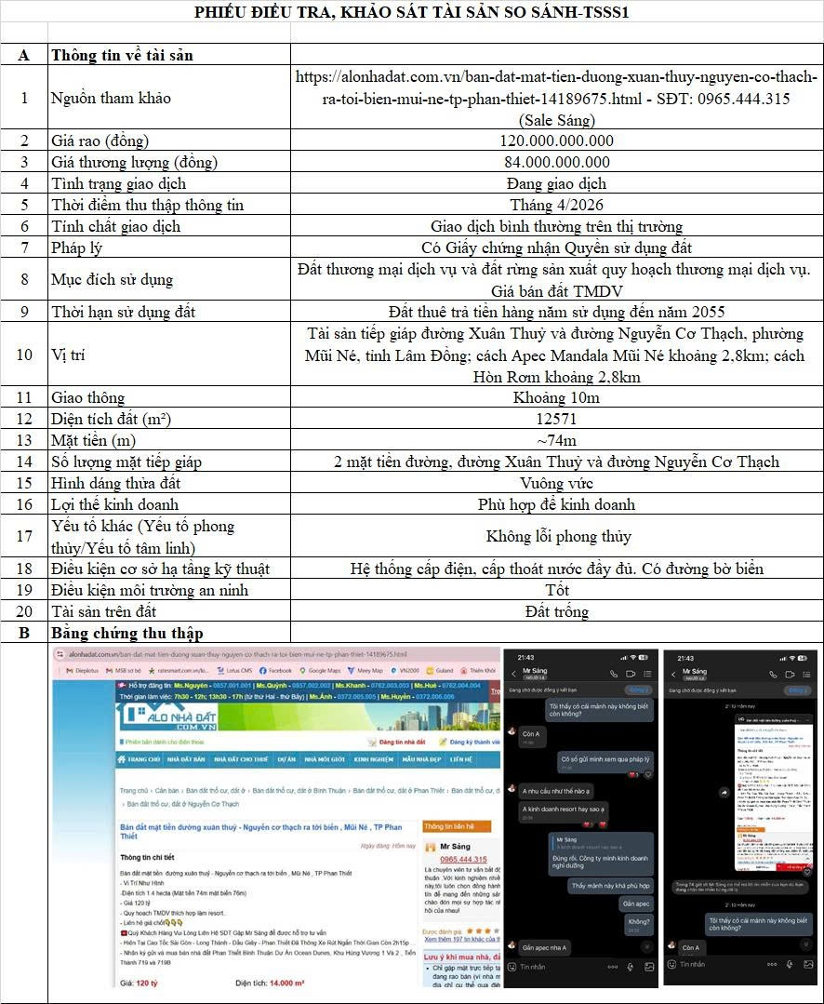
Người thu thập thông tin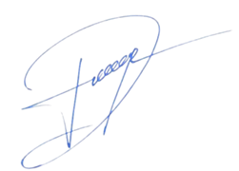
Trương Thị Diệp

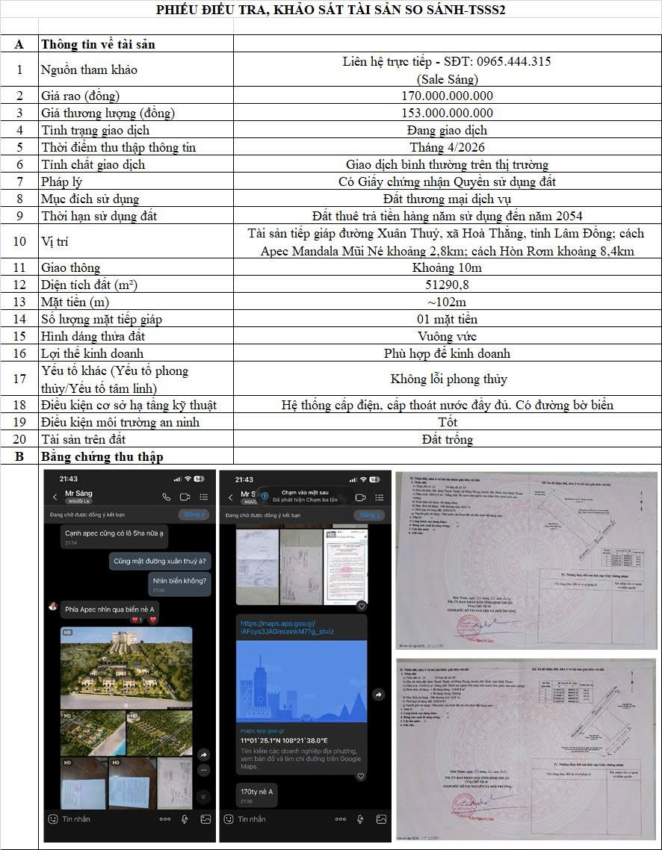
Người thu thập thông tin
Trương Thị Diệp
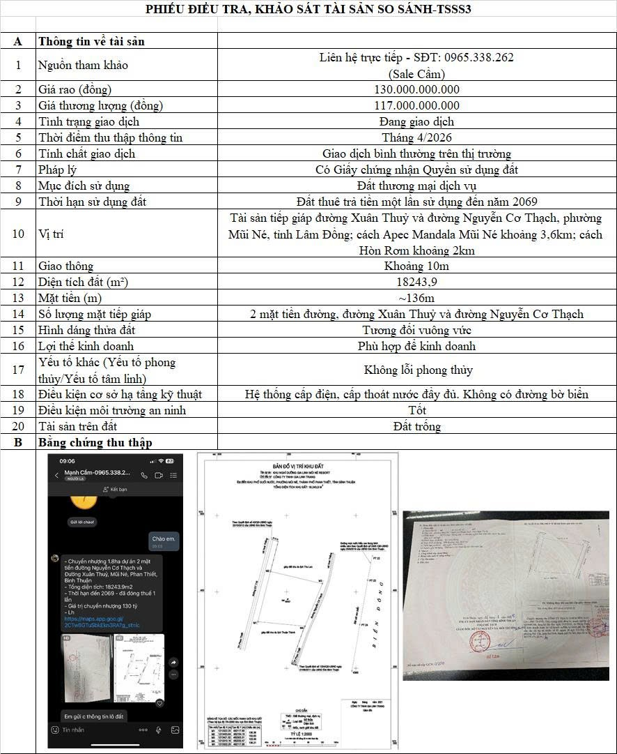
Người thu thập thông tin
Trương Thị Diệp

GIẤY CHỨNG NHẬN QUYỀN SỬ DỤNG ĐẤT
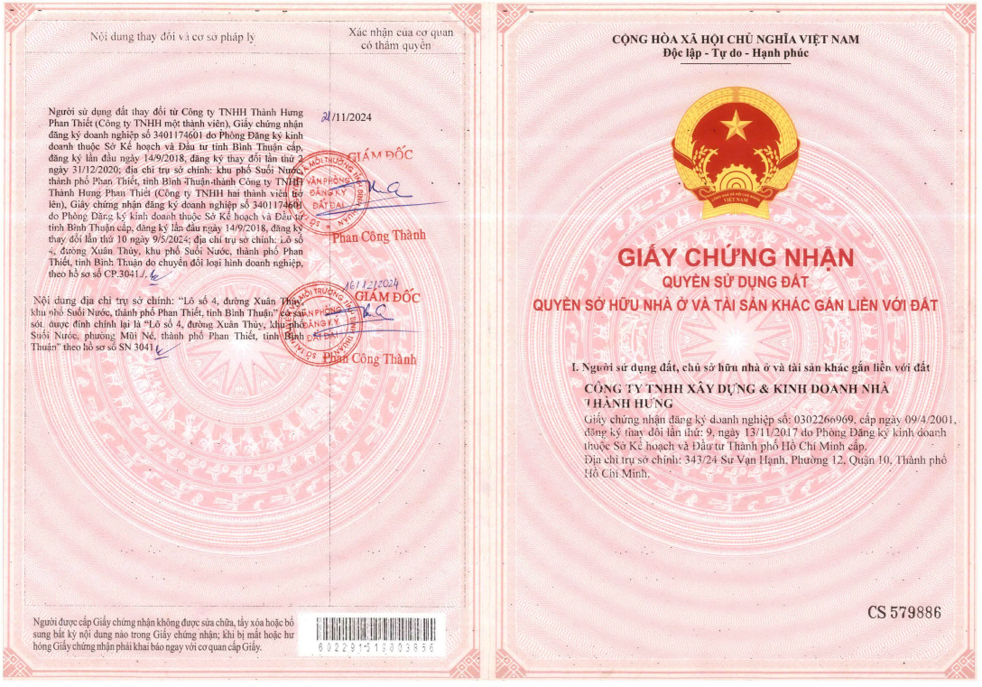

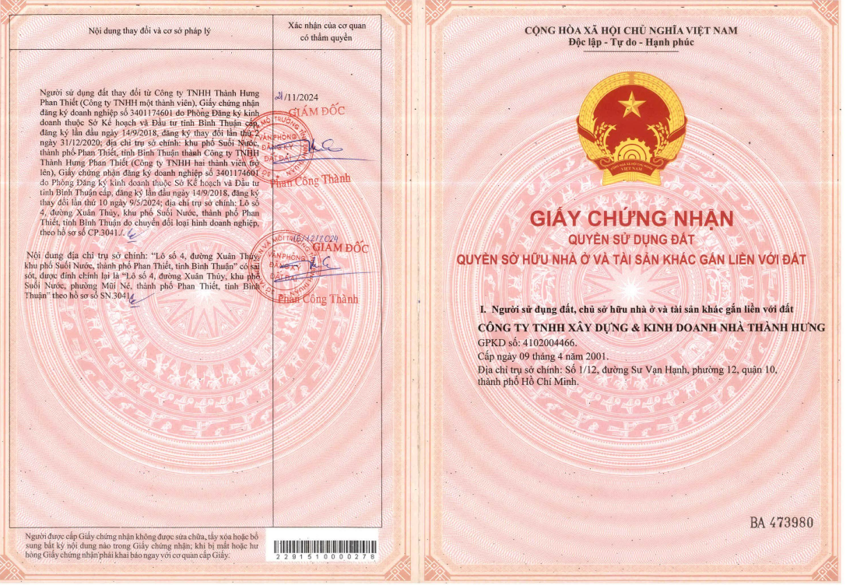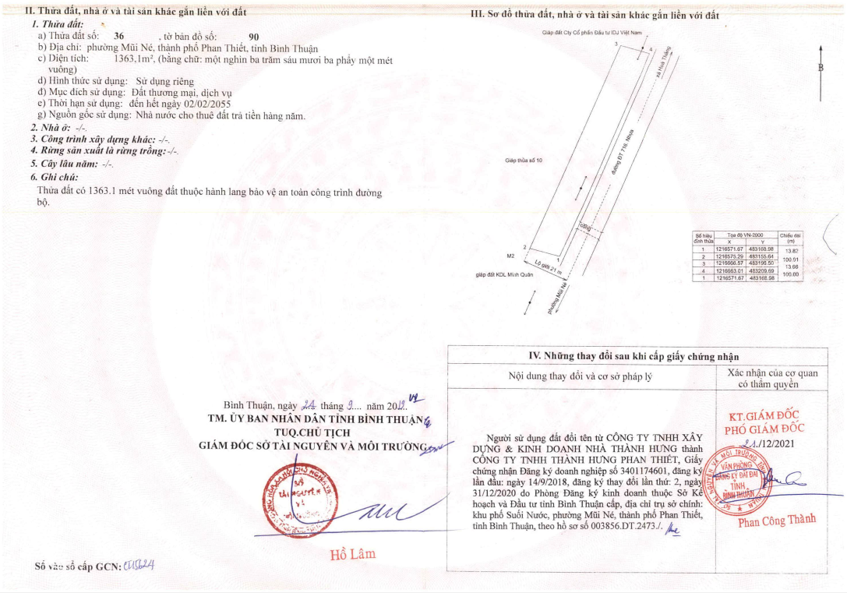
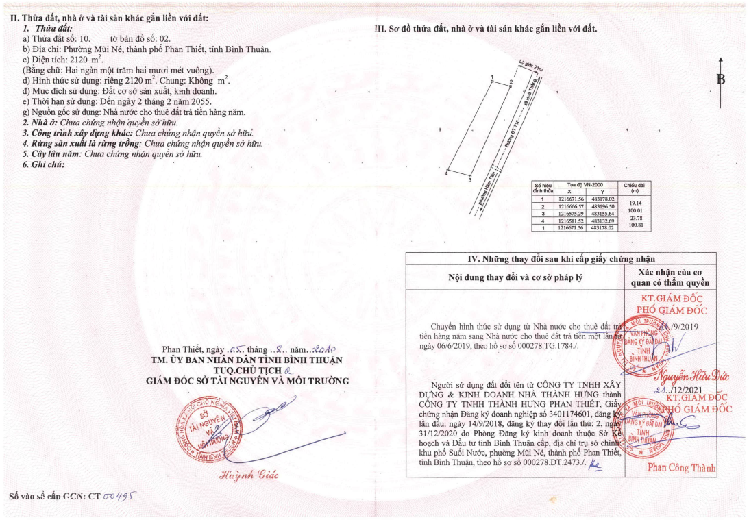
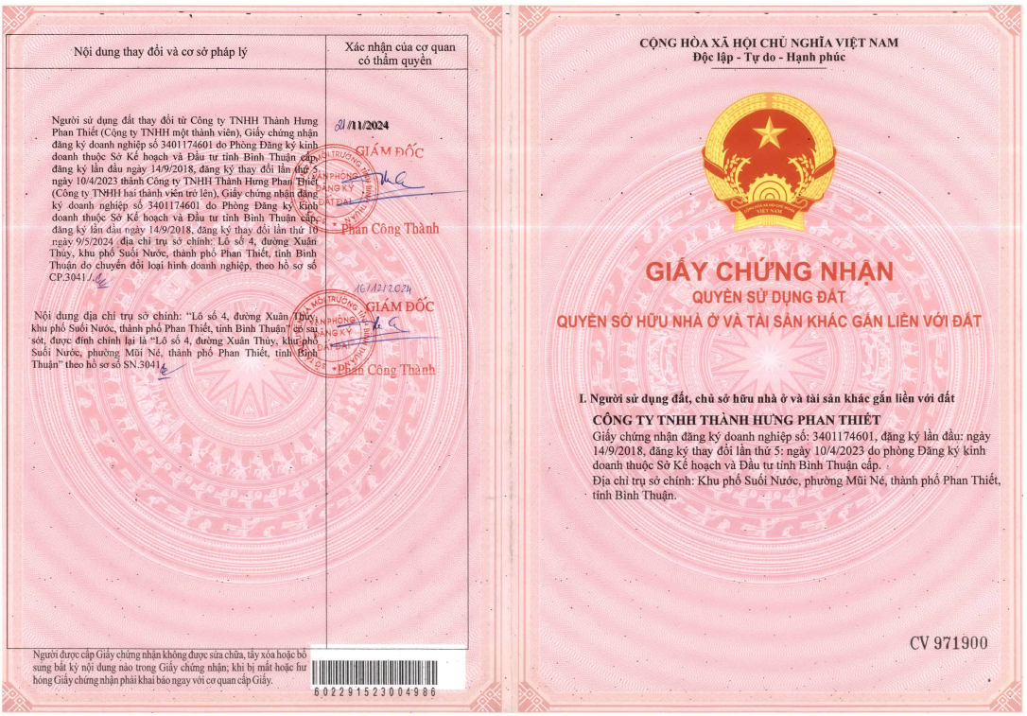
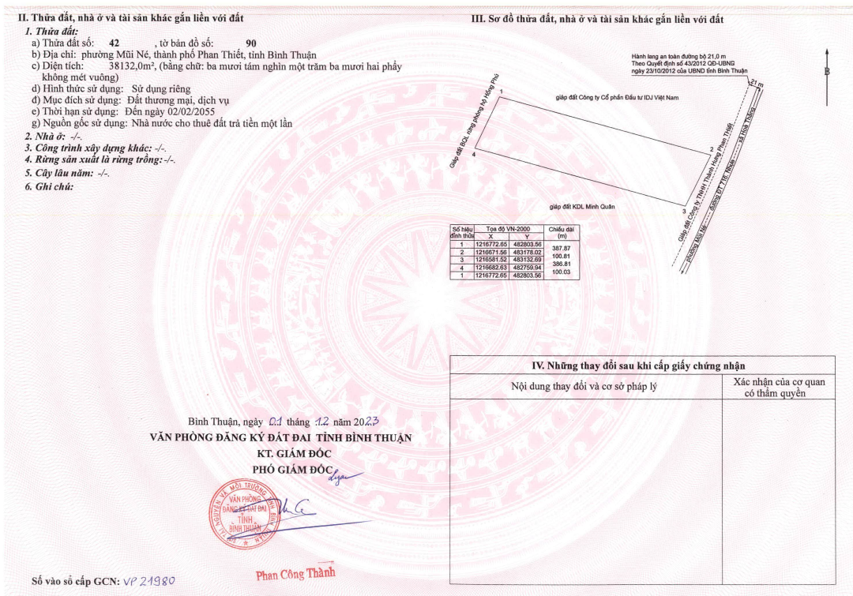
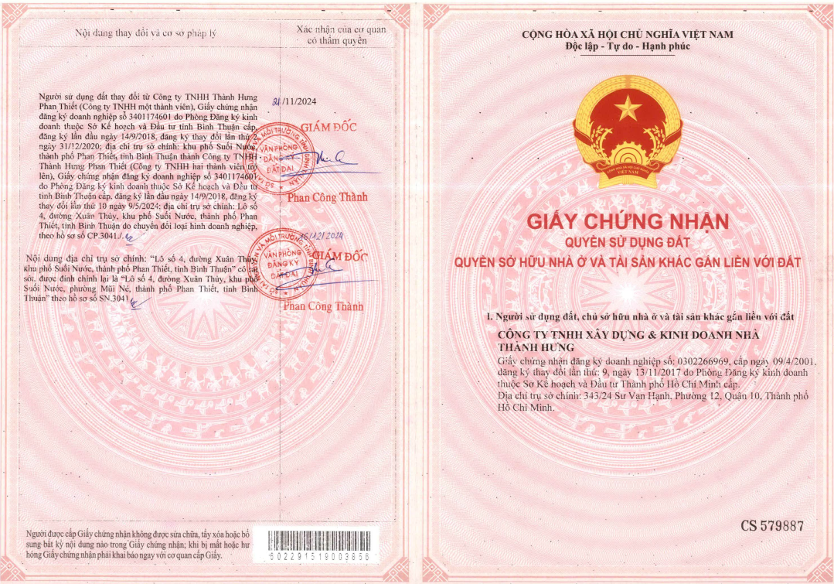
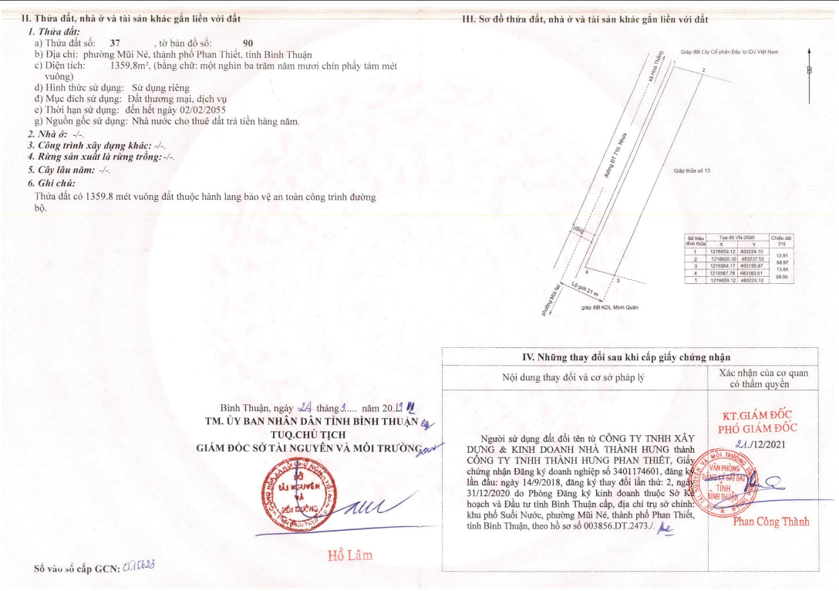

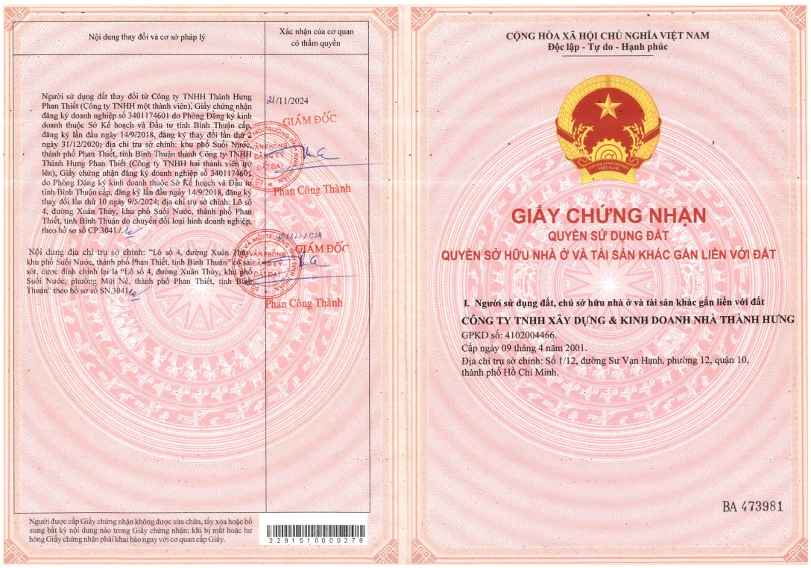
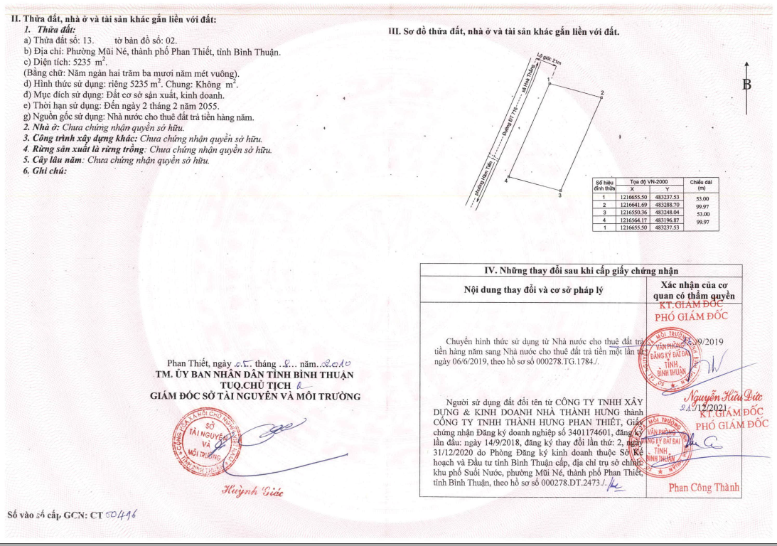
BIỂN BẢN KHẢO SÁT
